Міністерство освіти і науки України
Харківський національний університет радіоелектроніки
Факультет Інформаційних радіотехнологій та технічного захисту інформації
Кафедра Медіаінженерії та інформаційних радіоелектронних систем

АТЕСТАЦІЙНА РОБОТА
Пояснювальна записка
рівень вищої освіти ___________другий (магістерський)______________________________
Методи виявлення безпілотних літальних апаратів
(тема)

Виконав:
студент 2 курсу, групи СТМм-19-1 ,
Лісовий Д.В.
(прізвище, ініціали )
Спеціальність 171 Електроніка
(код і повна назва спеціальності)
Тип програми освітньо-професійна
(освітньо-професійна або освітньо-наукова)
Освітня програма Системи, технології і компьютерні засоби мультимедіа
(шифр і назва напряму, спеціальності)

Керівник проф. Карташов В.М.
(посада, прізвище, ініціали)

Допускається до захисту
Зав. Кафедри В.М. Карташов
(підпис) (прізвище, ініціали)
2020 р.
Харківський національний університет радіоелектроніки

Факультет Інформаційних радіотехнологій та технічного захисту інформації
Кафедра Медіаінженерії та інформаційних радіоелектронних систем
Рівень вищої освіти другий (магістерський)
Спеціальність 171 Електроніка
(шифр і назва)
Тип програми освітньо-професійна
Освітня програма " Системи, технології і компьютерні засоби мультимедіа"
(повна назва)

ЗАТВЕРДЖУЮ:
Зав. кафедри
(підпис)
«_____»________________ 20 ___ р.

ЗАВДАННЯ
НА АТЕСТАЦІЙНУ РОБОТУ
Студентові Лісовому Денису Валерійовичу
(прізвище, ім’я, по батькові)

1. Тема роботи: Методи виявлення безпілотних літальних апаратів

затверджена наказом по університету від " 09 " 11 2020 р. № 1571 Ст

2. Термін подання студентом роботи 15.12.2020

3. Вихідні дані до проекту (роботи)
Виконати огляд і аналіз відомих методів і засобів виявлення безпілотних летальних апаратів. Обрати характеристики і параметри зондуючого радіолокаційного сигналу, в якості базового використовувати безперервний частотно -модульований сигнал. Синтезувати схему оброблення і виявлення радіолокаційного сигналу на основі алгоритму виявлення з постійною вірогідністю хибних тривіг. Розробити структурну схему радіолокаційної станції, реалізуючи запропоновані методи і алгоритми обробки сигналів

4. 3міст пояснювальної записки (перелік питань, що потрібно розробити)
Вступ
1. Задачі і класифікація БПЛА. методи виявлення і спостереження БПЛА
2. Побудова РЛС виявлення БПЛА з використанням безперервного
частоно-модульованого сигналу
3. Структура РЛС і методи обробки сигналу
4. Адаптивні цифрові виявлювачі БПЛА
Висновки
Перелік посилань
Додатки

5. Перелік графічного матеріалу (з точним зазначенням обов’язкових креслеників,
плакатів):
Частотний далекомір – 2 арк.
FMCW та CW сигнали - 1 арк
Утворення биття - 1 арк.
Радіолокаційна станція з FMCW - 1 арк
Структура CFAR – 2 арк.

КАЛЕНДАРНИЙ ПЛАН
№ | Назва eтапів роботи | Термин виконання етапів роботи | Примітка
1 | Аналітичний огляд літератури | 09.10.20–11.11.20
2 | Задачі і класифікація БПЛА. Методи виявлення і спостереження БПЛА | 11.11.20–13.11.20
3 | Побудова РЛС виявлення БПЛА з використанням безперервного частотно -модульованого сигналу | 14.11.20–27.11.20
4 | Структура РЛС і методи обробки сигналу | 28.11.20–1.12.20
5 | Адаптивні цифрові виявлювачі БПЛА | 1.12.20–5.12.20
6 | Графічна частина проекту | 5.12.20–10.12.20
7 | Перевірка керівником проекту | 10.12.20-12.12.20
8 | Перевірка нормо контролем | 12.12.20-13.12.20
9 | Перевірка на академічний плагіат | 13.12.2020
10 | Перевірка зав. кафедрою, рецензування | 14.12.20

Дата видачі завдання 09.11.2020р.

Студент
(підпис)
Kepiвник роботи (проекту) проф. Карташов В.М.
(підпис) (посада, прізвище, ініціали)

РЕФЕРАТ
Пояснювальна записка до атестаційної роботи: 83 сторінок, 24 рисунків, 1 таблиця, 25 джерел.
Об'єкт дослідження – методи виявлення безпілотних літальних апаратів (БПЛА).
Мета дослідження – оцінка ефективності існуючих методів виявлення малих БПЛА і їх удосконалення.
Методи дослідження – теоретичний аналіз, статистична обробка даних.
В атестаційної роботі проведено аналіз існуючих методів виявлення і спостереження безпілотних літальних апаратів. Виявлено основні недоліки існуючих методів і систем, розроблені технічні пропозиції щодо поліпшення технічних характеристик і параметрів радіолокаційних методів виявлення БПЛА. У роботі використовується метод виявлення, заснований на використанні безперервного частотно-модульованого сигналу і схеми виявлення корисного сигналу, що забезпечує постійний рівень помилкової тривоги.

БПЛА, СИГНАЛ, МЕТОД ВИЯВЛЕННЯ, ПОМИЛКОВА ТРИВОГА, АДПТАЦІЯ, ОБРОБКА СИГНАЛІВ, РАДІОЛОКАЦІЙНА СТАНЦІЯ
РЕФЕРАТ
Пояснительная записка к аттестационной работы: 83 страниц, 24 рисунков, 1 таблица, 25 источников.
Объект исследования - методы обнаружения беспилотных летательных аппаратов (БПЛА).
Цель исследования - оценка эффективности существующих методов обнаружения БПЛА и их усовершенствование.
Методы исследования - теоретический анализ, статистическая обработка данных.
В аттестационной работе проведен анализ существующих методов обнаружения и наблюдения беспилотных летательных аппаратов. Выявлены основные недостатки существующих методов и систем, разработаны технические предложения по улучшению технических характеристик и параметров радиолокационных методов обнаружения БПЛА. В работе используется метод обнаружения, основанный на использовании непрерывного частотно-модулированного сигнала и схемы обнаружения полезного сигнала, обеспечивающей постоянный уровень ложной тревоги.

БПЛА, СИГНАЛ, МЕТОД ОБНАРУЖЕНИЯ, ЛОЖНАЯ ТРЕВОГА, АДПТАЦИЯ, ОБРАБОТКА СИГНАЛОВ, РАДИОЛОКАЦИОННАЯ СТАНЦИЯ

ABSTRACT
Explanatory note to the certification work: 83 pages, 24 figures, 1 table, 25 sources.
The object of research - the definition of methods for detecting unmanned aerial vehicles (UAVs).
The purpose of the study is to evaluate the effectiveness of existing methods of detecting moving objects in the case of small UAVs.
Research methods - theoretical analysis, statistical data processing.
In the certification work, the analysis of existing methods of detection and observation of unmanned aerial vehicles was carried out. The main disadvantages of existing methods and systems are revealed, technical proposals are developed to improve the technical characteristics and parameters of radar methods for detecting UAVs. The work uses a detection method based on the use of a continuous frequency modulated signal and a useful signal detection circuit that provides a constant false alarm level.

UAV, SIGNAL, DETECTION METHOD, FALSE ALARM, ADAPTATION, SIGNAL PROCESSING, RADAR STATION

Перелік умовних скорочень

ЛА – літальний апарат
БПЛА – безпілотний літальний апарат
БД – база даних
РЕП - радіоелектронного придушення
РЛС - радіолокаційна станція
ЧМБС - частотно - модульований безперервний сигнал
CFAR - постійна ймовірність фіктивних тривіг
STFT - віконне перетворення Фур'є
CW - сигнали безперервної хвилі
ППО – протиповітряна оборона

Зміст

Перелік умовних скорочень……………………………………………………..7
Вступ……………………………………………………………………………..9
1. Задачі і класифікація БПЛА. методи виявлення і спостреження БПЛА……………………………………………………………………………..11
1.1 Історія виникнення БПЛА…………………………………………………..11
1.2 Класифікація БПЛА…………………………………………………………13
1.3 Методи виявлення БПЛА…………………………………………………..16
1.4 Аналіз існуючих заходів протидії БПЛА………………………………….20
2. Побудова РЛС виявлення БПЛА з викоритсанням безперерврного частономодульованого сигналу…………..……………………………….……31
2.1 Вимірювання дальності з використанням частотно -модульованого безперервного сигналу (ЧМБС, FMCW)……………………………………….31
2.2 Основні характеристики РЛС з ЧМБС……………………………………..33
3. Структура РЛС і методи обробки сигналу………………………………….46
3.1 Структура радіолокаційної станції з FMCW………………………………46
3.2 Апаратні обмеження та дисбаланс I / Q……………………………………50
3.3 Виявлення рухомих цілій………………………….…………….…………..50
3.4 Виявлення БПЛА………………………………………….…………………55
3.5Розкладання сигналу по емпіричним модам(EMD)………………………..57
4 Адаптивні цифрові виявлювачі БПЛА…………………...…………………..59
4.1 Суть метода виявлення БПЛА з постійною вірогідністю хибних тревог..59
4.2 Метод виявлення БПЛА з постійною вірогідністю хибних тревог…....…60
4.3 Удосконалений метод виявлення БПЛА………………………….………..63
Висновки…………………………………………………………………………67
Перелік посилань………………………………………………………………..69
Додаток А Графічна частина……………………………………………………74
Додаток Б Відомість магістерської роботи…………………………….………82

Вступ
В даний час йде постійне підвищення загально соціального рівня і експоненціальне зростання технічного прогресу. Як наслідок, підвищуються вимоги до безпеки та інформаційної обізнаності, саме тому завдання відео-моніторингу знайшла своє застосування в самих різних сферах діяльності людини. На даний момент системи РЛС широко використовуються в аеропортах, торгових комплексах, банках, музеях, на дорогах і магістралях, в системах військової, громадської, комерційної безпеки та інших областях. З розвитком комп'ютерних методів обробки інформації все більш привабливими стають інтелектуальні системи РЛС, здатні в автоматичному режимі аналізувати інформацію, що надходить. Автоматизація процесу дозволяє кардинально збільшити масштаби моніторингу і скоротити використання людських ресурсів, збільшивши при цьому надійність і неупередженість спостереження.
Поряд з цим, стрімко зростає кількість сфер застосування малих безпілотних літальних апаратів (БПЛА). Серед порівняно нових споживчих ринків БПЛА можна відзначити лісове, сільське і дорожнє господарство, енергетику та зв'язок, видобуток і транспортування нафти і газу, безпеку і охорону навколишнього середовища та багато інших. Багато малих БПЛА стали доступними для звичайних користувачів, причому їх оснащення досить складне і включає фото- і відеокамери, систему автопілота і навігації, що робить управління такими БПЛА досить простим.
Повсюдне використання БПЛА крім, безсумнівно, позитивних сторін породило ряд проблем, пов'язаних з неадекватною поведінкою деяких власників БПЛА, несанкціонованим моніторингом об'єктів і територій державної ваги, збільшенням випадків вторгнення в особисте життя і т.д. У ряді перерахованих випадків актуальною стає задача виявлення БПЛА в повітрі. Виявлення БПЛА може бути здійснено засобами активної і пасивної радіолокації, теплової локації, системами відеоспостереження. У разі малих БПЛА, що мають малі розміри, малопотужні електродвигуни.
Одним з напрямків у виявленні БПЛА є РЛС. Створення і вдосконалення методів виявлення, пеленгації і розпізнавання БПЛА шляхом обробки сигналів є актуальним завданням.
1 ЗАДАЧИ І КЛАСИФІКАЦІЯ БПЛА. МЕТОДИ ВИЯВЛЕННЯ І СПОСТРЕЖЕННЯ БПЛА

1.1 Історія виникнення БПЛА

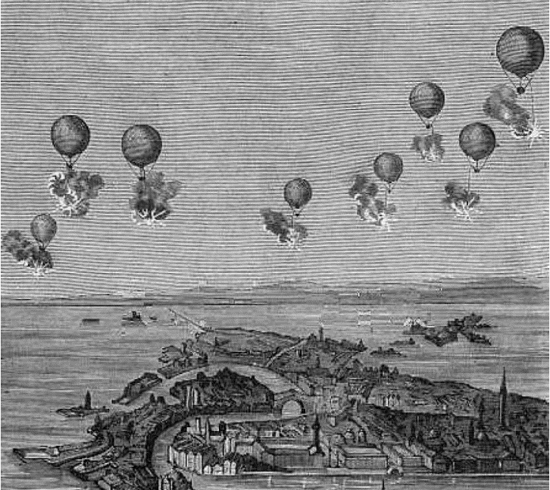
Рисунок 1.1:Перші військові безпілотні кулі (аеростати).

Поняття «безпілотні літальні апарати» цілком може сходити до 1849 року, коли Австрія напала на Венецію, використовуючи безпілотні повітряні кулі, напхані вибухівкою. Австрійські війська, які в той час облягали Венецію, випустили над містом близько 200 таких як на рис. 1.1 запальних аеростатів.
Кожен аеростат містив від 24 (11 кг) до 30 (14 кг) фунтів бомб. Отримавши ці позиції, ці бомби були скинуті з повітряних кульок-носіїв, щоб нанести хаос місту внизу. На щастя для венеціанців, лише одна бомба знайшла свій слід, оскільки більшість аеростатів було здуто з курсу через раптову зміну напрямку вітру[1].
Настільки інноваційним, як ця подія була у галузі військових технологій, використання аеростатів насправді не відповідає сучасному визначенню БПЛА, особливо військових.
З огляду на це, дуже цікаво спостерігати, як основна концепція БПЛА розглядалася військовими технологами понад 170 років тому. Саме такий спосіб мислення сприятиме технологічному розвитку дронів протягом наступних століть та десятиліть.

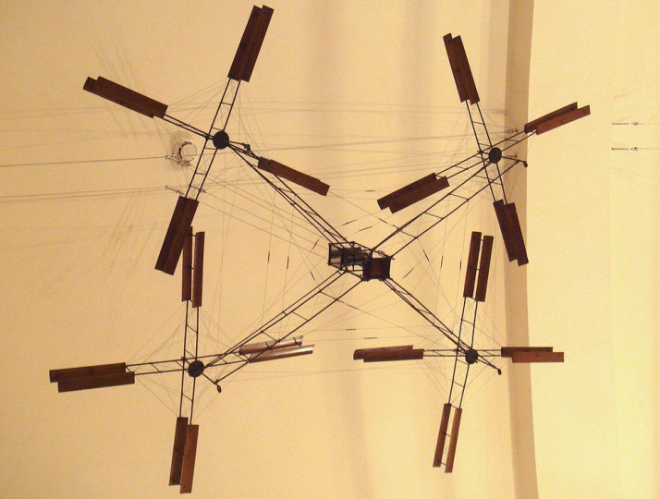
Рисунок 1.2: Квадрокоптер зразка 1907р.

Однією із загальних особливостей багатьох сучасних комерційних дронів є конфігурація квадрокоптера (рис.1.2). Ранній розвиток цієї технології з’явився в 1907 році, коли брати Жак і Луї Бреге за допомогою французького фізіолога професора Шарля Ріше розробили ранній приклад зі своїм гіропланом, попередником гвинтокрила. Для свого часу конструкція гвинтокрила була фантастичною. Незважаючи на те, що він досяг першого підйому літака з вертикальним польотом з пілотом, він досяг висоти лише 0,6 метра. Це також не був вільний політ, оскільки для стійкості конструкції були потрібні чотири чоловіки.
З огляду на це, це засвідчило, що концепція квадрокоптера буде працювати в польоті - потрібно буде лише більше технологічного розвитку, щоб зробити її життєздатною.
Знову ж таки, як запальний аеростат, який використовувала австрійська армія понад 50 років тому, це, технічно кажучи, все ще не був БПЛА яким ми його знаємо сьогодні.
За останні кілька десятиліть компонування квадрокоптера стало популярним серед маломасштабних безпілотних літальних апаратів або БПЛА. Потреба в літаках з більшою маневреністю та здатністю зависати в одному положенні призвела до збільшення досліджень на квадрокоптерах. Конструкція з чотирма роторами дозволяє квадрокоптерам бути відносно простими в конструкції, але дуже надійними та маневреними. Дослідження продовжують збільшувати здібності квадрокоптерів, роблячи успіхи в комунікації між судами, дослідженні навколишнього середовища та маневреності. Якщо ці розвиваючі якості можна поєднати, квадрокоптери зможуть виконувати передові автономні місії, які в даний час неможливі з іншими транспортними засобами [2].

1.2 Класифікація БПЛА

На сучасному етапі розвитку БПЛА призначені для вирішення широкого спектра завдань: спостереження, транспортування вантажів, ретрансляції даних і т.д. при їх дистанційному управлінні оператором, або шляхом автономних дій по заздалегідь закладеною програмою.
Приблизно з 2005 по 2010 роки досягнення в галузі електроніки дозволили виробляти дешеві полегшені контролери польоту, акселерометри (IMU), глобальну систему позиціонування та камери. Це призвело до того, що конфігурація квадрокоптера стала популярною для невеликих безпілотних літальних апаратів. Завдяки своїм невеликим розмірам і маневреності, ці квадрокоптери можна перевозити як у приміщенні, так і на відкритому повітрі.
Для невеликих БПЛА квадрокоптери дешевші та довговічніші за звичайні вертольоти завдяки своїй механічній простоті [3]. Їх менші леза також вигідні, оскільки вони володіють меншою кінетичною енергією, зменшуючи їх здатність завдавати шкоди. Для малогабаритних квадрокоптерів це робить транспортні засоби безпечнішими для тісної взаємодії. Також можна встановити квадрокоптери з захисними кожухами, які закривають ротори, додатково зменшуючи можливість пошкодження. [4] Однак із збільшенням розмірів квадрокоптери з фіксованим гвинтом мають недоліки щодо звичайних вертольотів. Збільшення розміру леза збільшує їх імпульс. Це означає, що зміни швидкості леза займають більше часу, що негативно впливає на контроль. Вертольоти не стикаються з цією проблемою, оскільки збільшення розміру диска ротора не суттєво впливає на здатність контролювати крок лопаті.
З появою середніх і малих безпілотних літальних апаратів завдання протидії їх застосування в особливо контрольованих зонах істотно актуалізувалися. Починаючи з середини 2000-х років в засобах масової інформації стали регулярно з'являтися повідомлення про небезпечне використанні малих БПЛА в районах аеропортів, а з середини 2010-х - про
застосуванні малих БПЛА для ведення несанкціонованого спостереження
важливих об'єктів, проведення терактів і диверсій, транспортування заборонених вантажів (зброї, наркотиків), і широке використання БПЛА в військовій справі. У зв'язку з цим на Заході почалася активна наукова розробка даного напрямку досліджень, про що можна судити по роботах [6-14]. При цьому дана проблематика є відносно новою, так як найраніше з робіт по тематиці протидії БПЛА відноситься до 2008 року, а початок активних наукових публікацій з цієї тематики відноситься до 2016-2017 рр. В результаті до 2020 року в Західній науковій пресі були введені щодо усталені терміни, а також визначені основні напрямки досліджень в цієї предметної області: «протидія БПЛА» - використовуються такі терміни як «CUAV» (Counter Unmanned Aerial Vehicles). При цьому, якщо на початковому етапі появи завдання протидії БПЛА (на початку 2000-х рр.). У зв'язку з цим, в даний час широко досліджуються додаткові способи протидії БПЛА, в тому числі такі як застосування засобів радіоелектронного придушення (РЕП), а також засобів спрямованого випромінювання енергії - лазерної технології. При цьому, якщо застосування лазерної технології є ще відносно експериментальної то способи протидії БПЛА на основі спільного використання комплексів РЕП, вже активно використовуються в практиці для формування периметра захисту особливо охоронюваних об'єктів таких як аеропорти та електростанції.
Розрізняють БПЛА автоматичні, що працюють відповідно до закладених в їх бортовий комп'ютер програмами (літаки-розвідники і ін.), І дистанційно пілотовані літальні апарати (ДПЛА), які також належать до класу БПЛА.
За призначенням БПЛА бувають для наукових (випробування нової техніки, в т. ч. нових принципів польоту, спостереження за природними явищами і ін.) і прикладних цілей (підрозділяються на БПЛА для військового і цивільного застосування).
Дистанційно пілотовані (ДПЛА) (Direct) - управляються безпосередньо оператором в зоні видимості через наземну станцію.
Дистанційно керовані (дула) (Monitored) працюють автономно, але можуть потенційно управлятися пілотом або оператором, що використовують тільки зворотний зв'язок, через інші підсистеми контролю.
Автоматичні (БАЛА) (Autonomous & Non-Adaptive) (Supervisory) виконують низькорівневе управління вбудованими системами або наземною станцією, а високорівневе управління траєкторією польоту і / або стану контролюється оператором.
Безпілотний-автоматичні (БПАЛА) (Autonomous & Adaptive) польотом керують повністю вбудовані системи БАС без втручання оператора або використання наземної станції, які можуть бути перепрограмовані з урахуванням змін в середовищі або нові цілі.
У напрямку зльоту:
- горизонтального;
- вертикального;
- змішаного (конвертоплани).
За типом літального апарату:
- літакові;
- вертолітні;
- змішаного типу (конвертоплани).
Відповідно до існуючої класифікації БПЛА по їх основними характеристиками, вони впораються на дві групи:
- малорозмірні безпілотні літальні апарати (МБЛА);
- БПЛА середніх і великих розмірів.

1.3 Методи виявлення БПЛА

Повсюдне використання малих БПЛА крім, безсумнівно, позитивних сторін породило ряд проблем, пов'язаних з неадекватною поведінкою деяких власників БПЛА, несанкціонованим моніторингом об'єктів і територій державної ваги, збільшенням випадків вторгнення в особисте життя, виникненням можливості використанням БПЛА в терористичних і розвідувальних цілях. Незалежно від сфери застосування, повномасштабне виконання місій БПЛА може включати такі підзадачі як виявлення, локалізація і ідентифікація цілей, супровід і цілевказування.
У більшості перерахованих випадків досить актуальною стає задача виявлення БПЛА в повітрі.
Найбільшу вразливість БПЛА обумовлює наявність у них електромагнітного випромінювання.
До ЕМ демаскуючих ознак належать: сигнали бортового відповідача; сигнали радіолокаційних станцій, відбиті від корпусу і агрегатів БПЛА; сигнали телевізійних ретрансляторів, широкомовних станцій, базових станцій стільникового зв'язку, відбиті від БПЛА; команди і «доповіді» каналу управління між наземним пунктом управління і БПЛА, а також між БПЛА і супутником-ретранслятором системи навігації; сигнали бортовий РЛС бокового огляду; канали обміну розвідувальною інформацією; сигнали системи автоматичної посадки на аеродром.
Основними способами виявлення БПЛА в електромагнітному спектрі є: використання тепловізора інфрачервоного діапазону ЕМ хвиль, використання камер оптичного діапазону ЕМ хвиль; використання радіолокаційних станцій; здійснення радіомоніторингу.
На сучасному етапі існують різні методи виявлення БПЛА. Розглянемо їх класифікацію:
- аудіо виявлення;
- візуальне виявлення;
- за тепловим послідом;
- радіолокаційні;
- радіо (RF);
- Wi-Fi.
Розглянемо більш детально кожний із цих методів.
До аудіо виявлення відносяться зовнішні звуки, які при роботі видає апарат. В даний час проводиться багато досліджень в цій області тому ці звуки відслідковуються і є можливість перехресної перевірки по існуючій базі даних (БД) відомих звукових сигнатур БПЛА. Однак, цей метод може бути ненадійним в шумному середовищі, такий як міські райони, і багато хто з БПЛА вищого рівня модифікуються спеціальними гвинтами і двигунами, які можуть вплинути на їх звукову підпис.
Візуальний - в цій формі виявлення використовується камера, яка визначає місцезнаходження рухомого повітряного об'єкта і намагається розрізняти БПЛА і птахів за розміром, траєкторії польоту і стилю руху. Пластиковий кожух, що захищає внутрішню роботу дрона, не є теплопровідником, і двигун дрона виробляє набагато менше тепла, ніж можна собі уявити. Однак літієвий акумулятор, який живить більшість споживачів БАС, виробляє достатню кількість тепла, щоб його помітив оператор-людина за допомогою інфрачервоної камери. Інфрачервоні камери корисні з моменту різниці температур і можуть «бачити» в повній темряві без додаткового освітлення, що робить їх ідеальними для використання вночі або під час місій, де перебування непомітного є обов’язковим. Але було визнано, що деякі ключові індикатори польоту БПЛА (наприклад, років) також виконуються багатьма видами птахів.
Тепловий - визначає теплову сигнатуру БПЛА, але через те, що більшість БПЛА виготовлено з пластика, він випромінює мінімальну теплову сигнатуру.
Радіо (RF) - виявлення включає в себе моніторинг частот 2,4 ГГц і 5,8 ГГц для передач БПЛА.
Wi-Fi - виявлення можливо, так як багато комерційних безпілотні літальні апарати початкового рівня мають ідентифікуються ідентифікатори SSID і MAC-адреси, які транслюються.
Радар - може забезпечити ефективне виявлення присутності дронів на великій відстані. Його можна успішно поєднати з іншими технологіями, такими як ВЧ або оптика, щоб забезпечити більш ретельне покриття за бажанням. Радіолокаційна система має передавач, який випромінює радіохвилі, звані радіолокаційними сигналами, які або відбиваються назад, або розсіюються об’єктами, з якими вони стикаються. Спотворені хвилі повертаються до радіолокаційного приймача, де алгоритми перетворюють їх у візуальний екранний формат, що дає уявлення про форму, розмір та щільність об'єкта. Більшість аеропортів використовують комбінацію радарів на діапазоні далекого дії або діапазону “L”, і діапазону короткого радіусу дії або діапазону S ”в своїх операціях управління повітряним рухом. Але оскільки дрони набагато менші за будь-який літак або вертоліт, вони потребують іншого підходу. РЛС K та X часто використовуються для низького повітряного спостереження, включаючи виявлення БПЛА, причому кращим є X, оскільки його коротші довжини хвиль (8,0 - 12,0 ГГц) забезпечують вищий рівень видимості та більш пристосовані для виявлення малих цілей. Імпульсно-доплерівський радар. Об'єкт, який рухається ближче або далі від радіолокаційного передавача, створює "ефект Доплера" - спотворення або вигин радіохвилі. Імпульсно-доплерівська радіолокаційна система виявлення дронів періодично випромінює радіохвилі та вимірює вигини у зворотному радіолокаційному сигналі для оцінки відстані, швидкості та характеристик виявленого об’єкта. Проте дрони в основному виготовляються з пластику, який невидимий для радарів, і лише їх металеві камери, акумулятори та двигуни забезпечують платформу для відскакування радіолокаційних сигналів. Ось де надходить мікроімпульсний допплер, ще більш точна система - випромінюючи ряд імпульсів дуже близько один до одного, щоб отримати більш точне зображення моніторингової цілі, необхідну функцію при спробі ідентифікувати такі маленькі об’єкти, як камера дрона або двигун [3].
Дрони менше, ніж пілотовані літаки, і вони, як правило, літають близько до землі, що ускладнює їх виявлення для всіх, крім найспеціалізованіших радіолокаторів). Такі системи дійсно існують, але вони часто викликають додаткові проблеми, такі як вартість, швидкість помилкової тривоги та потенційні перешкоди[5].
Вартість. Найефективнішими радіолокаційними системами виявлення БПЛА є більш спеціалізовані моделі X-діапазону мікроімпульсних допплерів. Початкові витрати можуть бути досить дорогими для адміністратора безпеки. Але інші витрати - це результат самої природи радарів. Оскільки це «активна» або випромінююча технологія виявлення, єдиний спосіб для неї працювати - це постійно працювати. Таким чином, він споживає значно більше енергії, ніж пасивна система. Це також означає, що радіолокаційне покриття може повністю вимкнутись, якщо його живлення відключено через погоду, саботаж або несправність.
Помилкові тривоги. Завдяки своїм порівнянним розмірам та характеристикам польоту, птахи, як правило, створюють багато помилкових тривог, потрапляючи на покриття радарів. Потенційні перешкоди - активний характер радара і той факт, що деякі комунікації використовують однакові частоти, можуть означати ненавмисне втручання в місцеві трансляції та необхідність отримання ліцензії на експлуатацію системи
Плюси: постійне покриття, відстеження дронів, виявлення багатьох БПЛА.
Мінуси: висока частота помилкових тривог. Не вдається виявити нано-дрони. Бореться з виявленням мікро дронів. Може заважати навколишньому спілкуванню. Може вимагати дозволу від місцевих органів влади.

1.4 Аналіз існуючих заходів протидії БПЛА

В даний час існує безліч задокументованих методів відключення, порушення роботи або захоплення БПЛА, від фізичних до цифрових атак.
Балістична - відключення БПЛА за допомогою снаряда, наприклад. Пейнтбольний пістолет, дробовик.
Потужний лазер для плавлення компонентів БПЛА.
Заглушка - доступні кілька методів для придушення інструкцій у напрямку або позиційних даних, одержуваних БПЛА. Більшість пристроїв для придушення перешкод мають обмежену дальність дії (до 30 м), проте військова техніка здатна придушити великі області RF, 3G / 4G, Wi-Fi і GPS. Наприклад, в 2012 році Північна Корея завадила прийому GPS в Південній Кореї.
Мікрохвильова гармата - виробляє сфокусований промінь енергії, призначений для руйнування внутрішніх компонентів.
Звук - використання певних частот звуку для порушення внутрішньої роботи БПЛА.
Тварини. БПЛА стали мішенню хижих птахів (хоча зрозуміло, що розглянута птах діяла відповідно до своїх власних планів, а не діяла від імені оператора).
БПЛА Predator - спеціально розроблені БПЛА, які заважають зв'язку Wi-Fi, запускають / переносять мережі або використовують тактику камікадзе для відключення інших БПЛА, врізаючись в них.
Угон - захоплення Wi-Fi виявився успішним завдяки використанню атак деаутентифікаціі, які порушують зв'язок між БПЛА і контролером і встановлюють нове з'єднання з зловмисником. Багато з недорогих «іграшкових» БПЛА не мають захисту Wi-Fi-з'єднання, і, отже, будь-який «клієнт» може підключитися до БПЛА. SkyJack - це програма, яка виявляє БПЛА Parrot AR, деактивує всіх клієнтів, підключених до БПЛА, а потім підключається до вже безкоштовному БПЛА Parrot AR як його власник. Дослідницький інститут безпеки ECU провів аналогічні випробування на БПЛА Parrot AR. Зовсім недавно була частково задокументована нова атака. Це включало віддалену установку шкідливого ПО на літаючий БПЛА і захоплення операцій. Схоже, що для підключення до БПЛА використовується програма типу SkyJack, а керуюча програма польоту припиняється і замінюється шкідливою програмою. Зв'язок між контролером БПЛА і супутником була перехоплена за допомогою SkyGrabber. Повідомляється, що в 2009 році іракські повстанці використовували це програмне забезпечення для завантаження каналів з американських БПЛА.
Спуфінга - методи спуфінга RF або GPS можуть використовуватися для передачі неправдивої інформації на БПЛА. У грудні 2011 року Іран стверджував, що отримав американський БПЛА, порушивши супутниковий зв'язок, і передав неправдиві дані GPS, щоб змусити БПЛА приземлитися в Ірані. Техаський університет провів атаку з використанням спуфінга GPS на БПЛА з відстані 600 м (Техаський університет). Альваро Рейес реконструював БПЛА Proto X і його протоколи радіочастотної зв'язку. Він розробив програму, яка буде сканувати всі канали, поки не знайде передачі БПЛА Proto X. З цього моменту програма може витягувати ідентифікатор пристрою і вводити шкідливі команди.

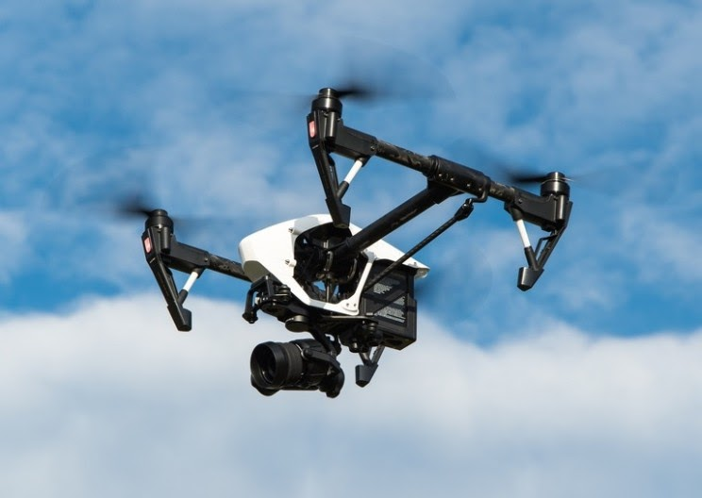
Рисунок 1.3- Квадрокоптер/Безпілотний літальний апарат

Хмарні атаки - доступний набір хмарного програмного забезпечення для управління, яке дозволяє комерційним компаніям, що виробляють БПЛА, управляти парком БПЛА. Цілком можливо, що хмарна технологія вразлива для атак, які дозволять зловмисникові отримати контроль над парком БПЛА. Атаки на основі клієнта. Програмне забезпечення, що надається виробниками БПЛА, рідко буває посиленим, і було виявлено, що шляхом зворотного проектування можна знайти уразливості клієнтських додатків в комунікаціях.
Безпілотні авіаційні системи (БАС) або безпілотні літальні апарати (БПЛА) - це складний літальний апарат (рис.1.3), яким може маневрувати практично будь-хто. Вони більш відомі як дрони. В останні місяці було багато шуму про швидко розвивається індустрії боротьби з дрона. Це все тому, що було розуміння, що БПЛА можуть створювати серйозні загрози за межами зон конфлікту.
Іноді БПЛА з камерами непомітно вторгаються в приватне життя людей і можуть перехоплювати дані, - каже Гілад Бери, інженер-програміст з досвідом роботи в області кібербезпеки і радіозв'язку. Однак є і більш навмисні зловживання. Один з таких прикладів: вони вже використовувалися для контрабанди наркотиків через тюремні стіни.
У 2015 році Секретна служба повідомила як мінімум про два інциденти, коли дрони вилетіли в обмежений повітряний простір навколо Білого дому. Перебуваючи в Японії, один з активістів антиядерної боротьби був звинувачений у використанні дрона для доставки крихітного кількості радіоактивного піску в офіс прем'єр-міністра Сіндзо Абе.
Раніше, коли вони були дорогими, складними і крихкими, їх наявність була великою справою. Оскільки БПЛА стає дешевше купувати і простіше у використанні, вони будуть все більше і більше дратувати. Хоча люди будуть більш обережні, керуючи ними, їх можна використовувати практично всіма способами, включаючи кращі або небажані, незаконні або небезпечні.
Через доступність БПЛА зазвичай можна використовувати не за призначенням для шпигунства, скидання бомб або контрабанди товарів. Це викликало занепокоєння з приводу безпеки в усьому світі. Крім того, до 2021 року очікується, що ринок дронів буде коштувати 12 мільярдів доларів.
Великий обсяг БПЛА викликає зростаючу потребу в рішеннях для захисту від дронів. Загрози безпеці, пов'язані з безпілотними літальними апаратами, створюють ще більш широку потребу в спеціальних пристроях для виявлення дронів.
SkyWall. Британська інженерна компанія OpenWorks Engineering представила передове рішення для захисту від БПЛА під назвою SkyWall [17]. Згідно OpenWorks Engineering, концептуальна робота SkyWall проста.
SkyWall - це встановлена ​​на плечі пускова установка стисненого повітря. Він також дуже мобільний і економічно ефективний проти загроз БПЛА. Оскільки кращий спосіб захопити БПЛА - це перехопити його фізично; оператор SkyWall націлюється на БПЛА і стріляє снарядами, що містять мережі. Мережі заплутують БПЛА, і парашут безпечно опускає БПЛА на землю. Пристрій підходить для використання на різних заходах і будівлях. Ця пожежна пускова установка важить близько 10 кг і працює на стиснутому газі для запуску БПЛА на відстань близько 100 метрів.
Це пристрій, що нагадує ракетну установку, швидко перезаряджається. OpenWorks Engineering стверджує, що час перезавантаження становить 8 секунд. Один оператор може обробляти кілька дронів одночасно, швидко перезавантажуючи SkyWall. Причому це переносна і переносна пускова установка.
Цей пристрій оснащений вбудованою інтелектуальною системою, яка блокує дрон. Крім того, інтелектуальна система має програмований снаряд для управління спуском дрона на землю. Системи снарядів допомагають оператору наводити мета і стріляти з дрона. Однак продуктивність системи запуску залежить від того, наскільки точно оператор зможе звертатися з пристроєм. Отже, після запуску зміна напрямку снаряда впливає на ефективність. Пусковий пристрій також зводить до мінімуму будь-який ризик, пов'язаний із захопленням дрона, і зберігає його в цілості й схоронності.
OpenWork також анонсувала SkyWall 200, напівпостійну пускову установку, яка пропонує більш широкий діапазон в порівнянні з SkyWall 100. SkyWall 300 - це пристрій для постійного встановлення. Завдяки вбудованому механізму відстеження та виявлення оператор може управляти SkyWall 300 віддалено.
Кілька дронів, які захищають пристрої SkyWall 100, були розгорнуті для забезпечення безпеки президента США під час візиту до Берліна. Ця демонстрація дозволила перевірити працездатність SkyWall в реальному часі в динамічній і міському середовищі. SkyWall 100 забезпечує високий рівень безпеки, вловлюючи будь-який небажаний дрон в околицях, піднімаючи тривогу.
SkyWall служить одним з найбільш ефективних рішень для протидії будь-яким видам дронів. Він створює фізичний бар'єр для дронів в небі.
Anti-Drone Birds. Використання птахів для відключення дронів - це остання серія спроб боротьби з безпілотними літальними апаратами (БПЛА). Нещодавно Нідерланди навчили птахів протистояти БПЛА. Голландська поліція вжила заходів для боротьби з дрона в аварійному стані. Фактично, цей крок був прийнятий як одна з систем протидії БПЛА. Зокрема, голландська поліція об'єдналася з фірмою з навчання хижаків, що знаходиться в Гаазі. Дрон майже розміром з птицю, тому птах вважає дрон своєю здобиччю. Захопивши дрон з неба, птах забирає дрон в безпечне місце подалі від людей. Місяці навчання птахів включають в себе розпізнавання і захоплення дрона. Зокрема, навчання дозволяє їм нести дрон назад до своїх тренерам. Після навчання досвідчені дресирувальники вирішують, чи можуть птиці ефективно управляти дронамі. Найбільш примітний момент, який слід згадати, - при атаці дронів птахи не отримують травм роторами. Причина в тому, що їх метод атаки дуже точний, і вони ясно бачать ротори, на відміну від людей. Більш того, птахи можуть безпечно збивати дронів на землі, не завдаючи нікому шкоди. Хоча птахи вміють атакувати дрон, аналогічний його розміру, більші дрони можуть викликати у птахів занепокоєння. Силовики дресирували орлів за допомогою механічної видобутку в безпечних місцях далеко від натовпу. У співпраці з голландською поліцією протягом декількох місяців проводилися випробування, щоб переконатися, що орли є практичним рішенням для перехоплення дронів. Охорона птахів використовує пару орлів - одного статевонезрілого і одного дорослого. Більш того, ви можете спостерігати, як орел легко зриває фантом DJI з неба. Однак для більших дронів безпеку все одно повинна бути інтроспективної. Насправді, в відео також згадується, що в майбутньому може знадобитися додатковий захист для птахів. За даними голландської поліції, у випадку з більшими БПЛА хлопки з вуглецевого волокна можуть завдати шкоди птахам.

DroneDefender Радіохвильові гармати - це зброя проти дронів. Battelle, американський науково-технічний підрядник, дійсно запустив радикальне зброю DroneDefender [18], яке може виявляти і знищувати мертві БПЛА.

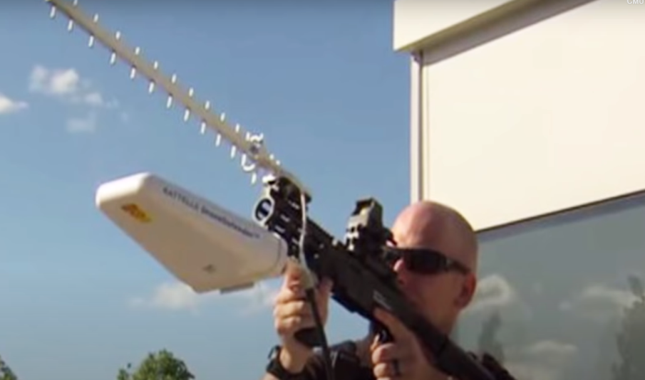
Рисунок 1.4: гармата DroneDefender
Більш відомі як Battelle DroneDefenders, вони протидіють БПЛА, використовуючи руйнівні радіохвилі. Протіводронние рушниці нешкідливі для будь-яких пристроїв, крім дронів. Ультрасучасний дизайн дозволяє їм безпечно і під контролем відключати дрони. DroneDefenders - це рухливі, точні і швидкі у використанні засоби протидії, які допомагають забезпечити критично важливу захист. Цей захисник від дронів працює на основі технології переривання частоти радіоуправління і надзвичайно простий у використанні. Гармата націлена на дрон за допомогою вбудованого прицілу і змушує його приземлитися на відстані до 400 м. Радіохвильові гармати можуть блокувати політ дрона, а також можуть блокувати їх GPS. У самому звичайному сенсі радіохвильові гармати - це не зброя. Проте, його система захисту як і раніше являє собою крок вперед у боротьбі з небажаними діями дронів. Цей DroneDefender спеціалізується на забезпеченні захисту від дронів, які можуть мати смертельний удар, наприклад дрони, що несуть вибух. Battelle, найбільша в світі некомерційна науково-дослідницька організація, також стверджує, що це може бути ідеальним поглядом на технологію захисту від дронів. Зброя, зовні схоже на сучасну штурмову гвинтівку, важить близько 15 фунтів (близько 6,8 кг). Ще одна шокуюча особливість DroneDefender полягає в тому, що він може працювати протягом 5 годин без підзарядки. Зброя не знищує дрон, але робить його практично беззахисним. Творці вирішили розібрати дрон, а не знищити його. Отже, DroneDefender найкраще підходить для використання в аеропортах або державних установах, не завдаючи шкоди цивільному населенню. Управління пістолетом також дуже просте. Оператор просто цілиться в дрон і натискає на спусковий гачок. Це створює радіосигнал, навколишній дрон. Цей сигнал робить дрон недоступним для оператора, і дрон переходить в один з протоколів безпеки. Протокол безпеки змушує дрон зависати в одному і тому ж положенні, поки оператор не поверне управління. Радіохвильова гармата блокує радіочастотний сигнал в дроні, що позбавляє його управління оператора. Пізніше дрон благополучно приземляється на землю. Це запобігає політ дрона навіть після їх відключення. Ця інноваційна система забезпечує миттєве відключення небажаних дронів за допомогою двох різних засобів захисту, таких як відключення дронів з дистанційним управлінням і порушення роботи GPS. Коли радіочастотний сигнал і GPS відключаються, останній протокол змушує більшість дронів повертатися у вихідне положення.
Dedrone (мультисенсорний трекер для дронів). З зростаючими проблемами конфіденційності відстеження або виявлення запрограмованих дронів допомагає керувати ними. Детектор дронів - це електронний пристрій, який виявляє присутність небажаних дронів поблизу від вас. Детектори в інтеграції з протоколами безпеки можуть вирішувати проблеми безпеки та конфіденційності щодо літаючих дронів. Іншими словами, детектори дронів - це прості пристрої, які розпізнають будь-які типи електронних дронів за допомогою попереджень в реальному часі і збору цифрових даних. Оскільки останнім часом дрони схильні до широкого спектру галузей і середовищ; системи виявлення допомагають боротися з погрозами дронів. Детектори дронів можуть ідентифікувати дрони в повітрі, у воді і на землі. Як тільки детектор виявляє дрон в певній галузі, він може відправити власнику повідомлення, електронну пошту або голосові оповіщення. Деякі детектори також можуть допомогти в забезпеченні раннього попередження, що збільшує шанси ефективного запобігання вторгнення. Одним з широко використовуваних прикладів системи виявлення дронів є Dedrone [19]. DroneTracker - єдиний на ринку модульний модуль виявлення дронів, який може адаптуватися до конкретної ситуації загрози на місці. Трекер можна встановити де завгодно, включаючи в'язницю, атомну станцію, посольства, урядові та промислові об'єкти, а також приватні будівлі. Кожен DroneTracker поставляється з камерами, акустичними і радіочастотними датчиками. Вони виявляють присутність дрона, а також вказують, що це за дрон. У той час як для невеликих приміщень потрібно всього один або два DroneTrackers, на стадіонах і інших великих об'єктах може знадобитися до десяти трекерів. Крім повного моніторингу повітряного простору, користувач може управляти інформацією через зручний інтерфейс браузера. Працюючи в режимі 24/7, DroneTracker дозволяє користувачам легко налаштовувати кілька датчиків, активні і пасивні заходи протидії. Підключення до бази даних в хмарі є найбільшим технологічним перевагою використання багатосенсорної системи виявлення. Він зберігає зібрані цифрові дані в реальному часі в системах управління і легко інтегрується з системами безпеки. Ефективне програмне забезпечення забезпечує безперервне відображення інформації про повітряний простір в реальному часі. Крім того, Dedrone ідентифікує дрони, використовуючи розширений аналіз DroneDNA і можливості розпізнавання образів. В залежності від програми та ситуації загроз користувач може вибрати різні заходи протидії, включаючи глушитель, лазер або блокування. З останнім оновленням програмного забезпечення DroneTracker 2.5 трекер містить потужні засоби виявлення радіочастот для виявлення дронів по їх радіочастоті (RF). Це додає такі переваги, як збільшена дальність виявлення і більш надійне виявлення і ідентифікація дронів-порушників.
AUDS (Anti-UAV Defence System/система захисту від БПЛА). Для більшості людей на землі ми мало що можемо зробити з небажаними безпілотними літальними апаратами, гуде над головою, особливо якщо вони знаходяться поза досяжністю дробовика і у вас немає під рукою лазера військового рівня.

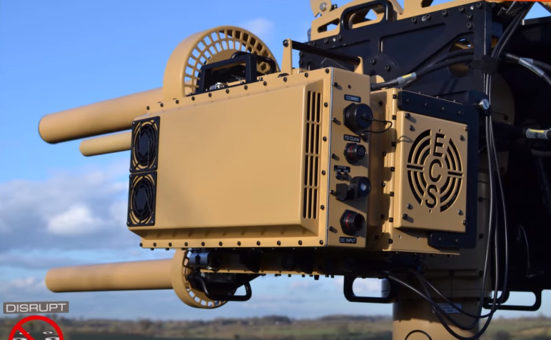
Рисунок 1.5: Система захисту від дронів

Вирішення цієї проблеми очевидно і неминуче: перехопити БПЛА, які шукають і збивають їх. Anti-Drone - це масштабована система, що забезпечує максимальний захист територій і об'єктів різних розмірів, форм і функцій. Він складається з різних комплектів обладнання в залежності від області застосування. Будь то приватні будинки, в'язниці, комерційні об'єкти, урядові будівлі, промислові об'єкти, аеропорти, прикордонна служба, критична інфраструктура або військові об'єкти, захист від дронів - просте рішення. AUDS (Anti-UAV Defense System) - це система боротьби з дрона, яка руйнує і нейтралізує БПЛА, БПЛА, дистанційно пілотовані авіаційні системи (ДПАС). Зокрема, AUDS найкраще працює при виявленні ворожого повітряного спостереження та потенційно шкідливих дій. Іншими словами, AUDS - це інтелектуальний сенсор і виконавчий механізм, здатний віддалено виявляти невеликі БПЛА. Пізніше він відстежує і класифікує їх, перш ніж надати можливість перервати їх діяльність. Система AUDS об'єднує радіолокаційне виявлення цілей з електронним скануванням, електрооптичні відстеження / класифікацію і можливість спрямованого придушення радіочастотного випромінювання.
AUDS виявляє БПЛА в будь-яких погодних умовах, 24 години на добу, особливо в міських районах або поблизу горизонту. Такі особливості, як розгортається система Chess Dynamics Hawkeye Deployable System (DS) і EO Video Tracker з кольоровою камерою дальньої дії і високочутливим тепловізором (TI), роблять AUDS дуже ефективним. Крім того, сучасна технологія відеоспостереження та радіолокаційна інформація про цілі дозволяють відстежувати і класифікувати мета. Пізніше оператор приймає своєчасне рішення про використання інтелектуального RF-інгібітора Enterprise Control Systems (ECS) для вибіркового втручання в канали C2 на БПЛА. Це дозволяє системі порушити роботу БПЛА. Використання спрямованих антен дозволяє інтелектуальному ВЧ-інгібітору досягти максимальної дальності дії з мінімальним побічним ефектом. Система AUDS може виявляти БПЛА на відстані до 10 км (приблизно 6,2 милі). Це відбувається за допомогою електронного скануючого радара. Інфрачервоні камери, камери денного світла і програмне забезпечення для відеоспостереження відстежують БПЛА. Пізніше він блокує радіосигнали, керуючі дроном, за допомогою не кінетичного інгібітору. За даними організації, це зазвичай займає менше 15 секунд. Згідно з останніми повідомленнями, AUDS, розроблений Blighter Surveillance Systems, Chess Dynamics і Enterprise Control Systems, отримав статус TRL-9. Це найвищий досяжний рівень технологічної готовності. За даними Міністерства оборони США і НАСА, TRL-9 показує, чи знаходиться технологічна система або продукт в завершальній формі в результаті успішних операцій місії.

2. ПОБУДОВА РЛС ВИЯВЛЕННЯ БПЛА З ВИКОРИТСАННЯМ БЕЗПЕРЕРВРНОГО ЧАСТОТНОМОДУЛЬОВАНОГО СИГНАЛУ

2.1 Вимірювання дальності з використанням частотно-модульованого безперервного сигналу (ЧМБС, FMCW)

Застосування частотної модуляції (ЧМ) випромінюваного сигналу дозволяє здійснити далекомір з безперервним випромінюванням, що володіє роздільною здатністю по дальності. При цьому зберігається можливість вимірювання швидкості руху об'єктів.
Визначення дальності ЧС радіодалекоміри зводиться до вимірювання зміни частоти випромінюваних коливань за час поширення сигналу до об'єкту і назад.
Якщо частота випромінюваних коливань f_{и} змінюється безперервно по лінійному закону зі швидкістю $y= \frac{df_{и}}{dt}$ , то прирощення частоти випромінюваних коливань за час поширення сигналу t_{D}=2D/c буде дорівнювати

$∆f_{и}=yt_{D}$, (2.1)

де D- дальність до цілі; c- швидкість поширення радіохвиль;
Вимірюючи різницю частот випромінюваних і прийнятих коливань F_{D=}$∆f_{и}$ визначимо дальність об'єкта:

$D= \frac{c}{2y} ∆f_{и}= \frac{c}{2y}F_{D}$. (2.2)

Однак безперервне зміна частоти за лінійним законом практично не можливо, тому доводиться застосовувати періодичну модуляцію частоти, що вносить суттєві особливості в роботу системи. Практично знаходять застосування два види модуляції: пилкоподібна і синусоїдальна.
Розглянемо роботу частотного далекоміра в разі симетричною пилкоподібної модуляції.

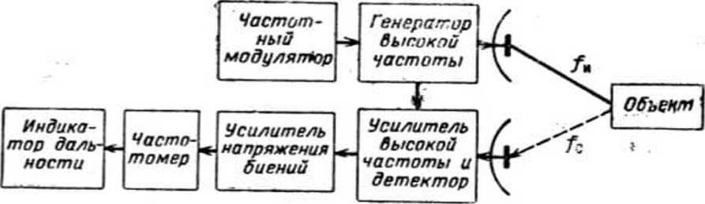

Рисунок 2.1: Блок-схема частотного радіодалекоміра

Блок-схема далекоміра включає елементи. Роботу далекоміра прі нерухомому об'єкті, розташованому на відстані D пояснює тимчасова діаграма на Верхній графік діаграми зображує зміна частоти випромінюваних і прийнятих (пунктирна лінія) коливань, що мають середню частоту f₀ період модуляцій Т_{м} і девіацію частоти W.
Нижче зображений закон зміни різницевої частоти биття f_{D}. При виконанні умови F_{d}$≫$F_{M}= 1/T_{M} можна записати:

$f_{и}=f_{0}+ γt=f_{0}+ \frac{2W}{T_{M}} t,$ (2.3)
$f_{и}=f_{0}+ γ\left(t-t_{D}\right)=f_{0}+ \frac{2W}{T_{M}} \left(t-\frac{2D}{c} \right),$ (2.4)
$f_{D}=f_{и }-f_{0}+ \frac{4W}{T_{M^{c}}}D.$ (2.5)

Вираз для F_{D} не враховує зменшення частоти биття до 0 (провали кривої F_{D}) за однакової кількості частот випромінюваних і прийнятих коливань. Фактично частотомір фіксує середню частоту биття за період модуляції

$F_{Dcp}= \frac{4W}{T_{M^{c}}}D \left(\frac{T_{M}- T_{D}}{T_{M}}\right).$ (2.6)

Зазвичай виконується умова t_{D} $≪$T_{m}. В цьому випадку$F_{Dcp}≈F_{D}$ та, отже

$D= \frac{{cF}_{Dcp}}{4WF_{M}} ≈ \frac{c}{4W} \frac{F_{D}}{F_{M}}$. (2.7)

Напруга биття, отримане на виході детектора, після посилення подається на частотомір, який градуюється безпосередньо в одиницях дальності. Як частотоміра застосовуються лічильники імпульсів, а також аналізатори спектра послідовного і паралельного типу.

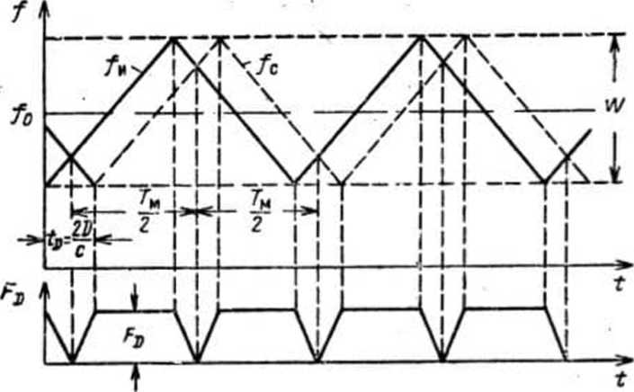
Рисунок 2.2. Часова діаграма частотного радіодалекоміра

2.2 Основні характеристики РЛС з ЧМБС

Принцип дії частотного далекоміра відображається формулою

$D= \frac{c}{4W} \frac{F_{D}}{F_{M}}.$ (2.8)

і пов'язує дальність об'єкта D з частотою биття F_{D,} девіації частоти W і частотою модуляції F_{M}.
Розглянемо основні характеристики частотних далекомірів. Перш за все зупинимося на факторах визначають точність вимірювання відстані до єдиного нерухомого або повільно рухомого об'єкту, коли допплерівський приріст частоти биття F_{v} мало порівняно с F_{D}.
В цьому випадку точність в основному визначається чутливістю і постійної помилкою системи. Під чутливістю системи по дальності r_{D} розуміють приріст частоти биття F_{D} на одиницю зміни відстані до об'єкта:

$r_{D}= \frac{F_{D}}{D}= \frac{4W}{C}F_{M}$Гц/м$.$ (2.9)

Постійна помилка частотного далекоміра є наслідком періодичності змін зміни частоти і визначається параметрами модуляції. Розглянемо це питання докладніше. При зміні дальності визначається число періодів биття F_{D} за період модуляції Т_{м} :

$n=F_{D}* T_{M}=\frac{4W}{C}D.$ (2.10)

Тобто яка вимірюється частотоміром частота биття може мати дискретні значення, кратні частоті модуляції F_{D}=nF_{M}.
Розрахункове значення частоти биття

$F_{D}=\frac{4W}{C}F_{M}*D,$ (2.11)

Збігається з вимірами F_{D}=nF_{M} тільки для діяльностей

$D=n\frac{c}{4W}.$ (2.12)

кратних величині $∆D=\frac{c}{4W}$, званої постійної помилкою системи.
Іноді величину c/W називають модуляцією довгої хвилі і позначають λ_{W.} тоді постійна помилка системи записані у вигляді

$∆D=\frac{c}{4W}=\frac{λ_{W}}{4}.$ (2.13)

Цей же результат можна отримати і трохи інакше. Зазвичай в частотних системах виміру дальності одного об'єкта в якості частотоміра використовується лічильник імпульсів, який фіксує число биття за період модуляції

$n_{D}= F_{D}*T_{M}=\frac{4W}{c}D.$ (2.14)

Дискретність $∆D$, відповідна зміни числа биття n_{D} на одиницю, може бути знайдена із співвідношення$n_{D}±1=\frac{4W}{c}\left(D±∆D\right);$
Звідси
$∆D=±\frac{c}{4W}=±\frac{λ_{W}}{4}.$ (2.15)

Цей висновок наочно ілюструє на якому зображена форма напруги биття u_{б}=f(t) для одного відстані, відповідного n_{D}=3, і трьох значень фазового зсуву застосовуваних коливань щодо випромінюваних в момент прийому сигналу. Ясно, що тільки при певній відносній фазі виміряна дальність буде дорівнює істинної. Процес утворення обвідної биття при різних фазових зрушеннях прийнятих коливань u₂ щодо випромінюваних зручно пояснити за допомогою векторних діаграм.

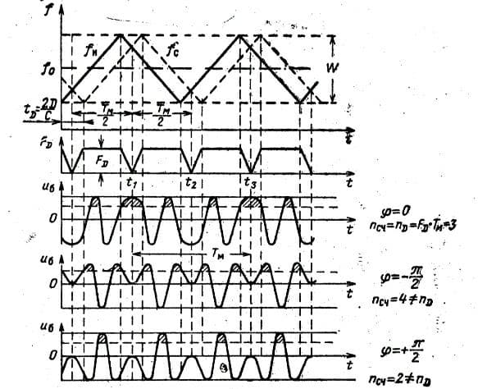
Рисунок 2.3: Часова діаграма, яка пояснює виникнення постійної помилки частотного далекоміра

На рис. 2.3 зображений процес освіти биття при інтерференції двох коливань з частотами w_{и} и w_{с} і амплітудами U_{mи} и U_{mc}.
Якщо U_{mи} $≫$ U_{mc}, то U_{m} = U_{mи} + U_{mc} + cos φ.
Для побудови повної картини результуючих коливань необхідно фіксувати результуючу амплітуду двох обертових векторів зі швидкостями w_{и} и w_{с}. Але на частотомір подається огинає биття, для побудови якої вектор U_{mи} приймається нерухомим, а вектор U_{mc} – обертовим щодо кінця U_{mи} с різною частотою биття w_{и} - w_{с.}
Простежимо послідовно формування обвідної биття при n_{D}=3, фазовому зсуві φ=-π/2 (рис2.4). В момент t₁ – рівності частот прийнятих і випромінюваних коливань - вектор U_{mc} має відносну фазу φ= φ_{и}- φ_{с}=-π/2. Так як після t₁ частота сигналу перевищує частоту випромінюваного, то вектор U_{mc} обертається проти годинникової стрілки, здійснюючи за час Т_{м}/2 число оборотів, рівне n_{D}T_{M}/2=3/2.

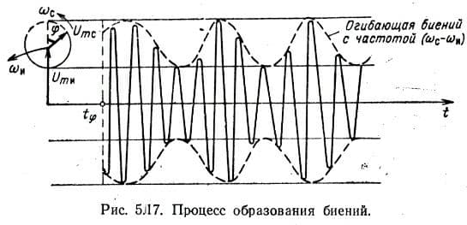
Рисунок 2.4: Процес утворення биття

В момент t₂ частоти знову стають рівними і вектор U_{mc} зупиняється в положенні +π/2 і потім починає обертатися в протилежному напрямку, так як частота прийнятих коливань стає менше частоти випромінюваних. У другій напівперіод частоти модуляції вектор U_{mc} також зробить 3/2 обороту і до кінця періоду (момент часу t₃) займе вихідне положення. Графік наочно показує, що при відносній фазі φ=-π/2 лічильник зафіксує n_{cч}=4, хоча справжня дальність відповідає n_{D} = 3. Аналогічно можна побудувати графіки напруги биття і для інших значень щодо фазі.
Відносна фаза прийнятих коливань різко змінюється при дуже невеликих змінах відстані, наприклад, за рахунок флуктуацій центру відображення об'єкта. Так, при роботі частотного далекоміра в 3см. діапазоні зміни відстані на 0,37 см, відповідне λ/8, викликає зміна відносної фази на π/2, що призводить у зміні показань далекоміра на досить велику величину, рівну постійної помилку системи

$∆D=\frac{c}{4W}=\frac{λ_{W}}{4}.$ (2.16)

При вимірі малих далекостей, порівнянних з ∆D, найпростіший частотний далекомір має дуже великі
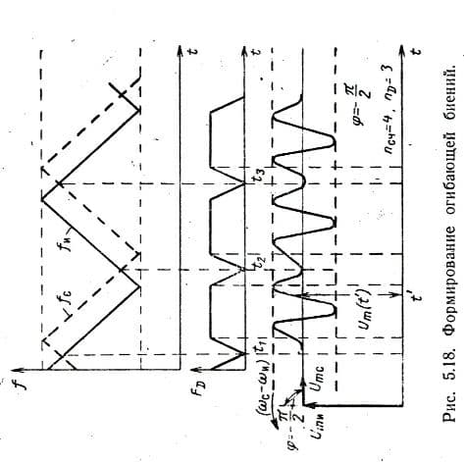
Рисунок 2.5. Формування обвідної биття

Відносні помилки. Так, при дивіації частоти W=1Мгц, постійна помилка має величину ∆D=75м.
Одним з очевидних шляхів зменшення постійної помилки є збільшення девіації частоти. Однак в силу ряду причин можливості збільшення девіації частоти обмежені, тому в разі необхідності усунення або радикального зменшення постійної помилки застосовують ускладнені системи, наприклад, з подвійною частотною модуляцією.
При визначенні дальності об'єкта, що рухається частота биття в лічильнику осереднюється, і його свідчення будуть змінюватись плавно, досить точно відображаючи поточне значення дальності. Однак рух об'єкта викликає також ускладнення, пов'язані з допплерівським або швидкісним зміщенням частоти F_{v}.

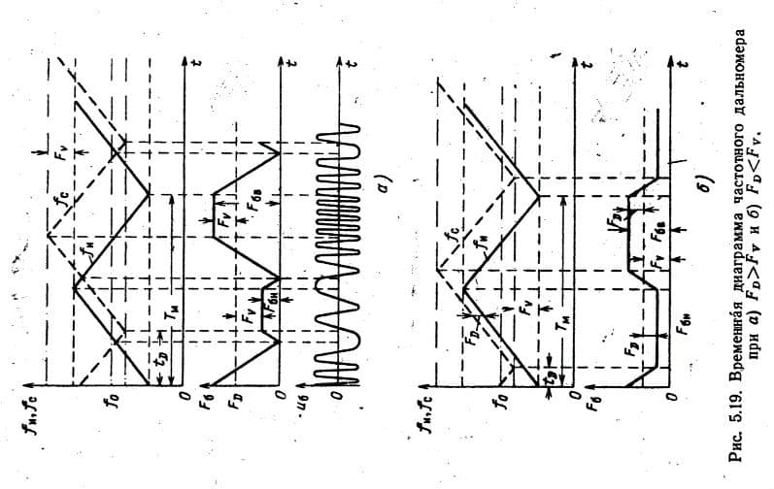
Рисунок 2.6: Часова діаграма частотного далекоміра
при а)F_{D}> F_{v} та б) F_{D}< F_{v}

Розглянемо два можливих випадки роботи системи.
В першому випадку F_{D}>F_{v}, тобто далекостний приріст частоти перевищує швидкісний (рис2.6) і результуюча частота биття дорівнює

$F_{б}=F_{D}{±F}_{V}=\frac{4W}{cT_{M}}D±\frac{2f_{и}}{c}V≈\frac{4W}{cT_{M}}D±\frac{2f_{и}}{c}V;$ (2.17)

де V - радіальна складова відносної швидкості.
Якщо не враховувати щодо короткочасні провали частоти биття, то середнє значення вимірюваної системою частоти буде

$F_{бсD}≈\frac{F_{бв}-F_{би}}{2}=F_{D}.$ (2.18)

Вимірювання середнього значення частоти биття за кожен напівперіод модуляції$F_{бв} иF_{би}$ дозволяє визначити окремо дальність D, пропорційну

$F_{D}≈\frac{F_{бв}+F_{би}}{2},$ (2.19)

І швидкість V, пропорційну

$F_{V}≈\frac{F_{бв}-F_{би}}{2}.$ (2.20)

Для вимірювання необхідні два лічильника фіксують дальність і швидкість об'єкта.
При перевищенні так званої критичної швидкості V_{кр} відповідної умові F_{vкр}=F_{D}, картина змінюється (рис) і, отже справедливі рівності

$\frac{F_{бв}+F_{би}}{2}=F_{V}\sim V,\frac{F_{бв}-F_{би}}{2}=F_{D}\sim D.$ (2.21)

Можливість роздільного вимірювання дальності і швидкості при симетричній частотної модуляції наочно ілюструється діаграмою невизначеності. У цьому випадку діаграма невизначеності являє собою два еліпса (рис), осі яких перетинаються в початку координат. кути нахилу γ та –γ визначаються девіації частоти і періодом модуляції і відповідають напівперіоди зростання і зменшення частоти випромінюваних далекоміром коливань. Діаграма невизначеності ясно вказує на можливість отримання при 14-1173 симетричною модуляції не тільки досить точного вимірювання дальності і швидкості одного об'єкта, а й дозволу двох або кілька об'єктів по дальності і швидкості, що буде обговорюватися під час розгляду оглядових РЛС з частотною модуляцією.
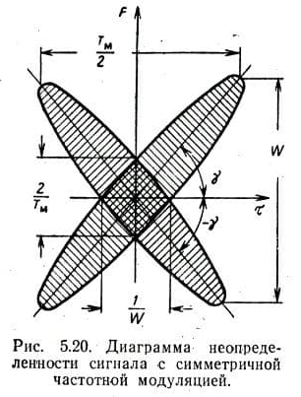
Рисунок 2.7: Діаграма невизначеності сигналу з симетричною частотною модуляцією

Для забезпечення однозначності виміру дальності і швидкості об'єкта в усьому заданому діапазоні далекості і швидкостей необхідно вибрати відповідне значення f₀ та W. В далекомірах прагнуть забезпечити високу чутливість і тому зазвичай вибирають параметри системи так, щоб виконати умову F_{Dмин}>F_{Vмакс}.
Оскільки

$F_{Dмин}=\frac{4W}{{cT}_{M}}D_{мин}, а F_{Vмакс}=\frac{2f_{0}}{c}V_{макс},$ (2.22)

То необхідно забезпечити

$\frac{2W}{{T_{M}f}_{0}}>\frac{V_{макс}}{D_{мин}}.$ (2.23)

Звідси випливає, що при заданому середній частоті випромінювання для отримання однозначного виміру дальності і швидкості доводиться збільшувати девіацію частоти W и частоту модуляції F_{M}, щоб вивести критичну швидкість v_{кр} за межі вимірюваного діапазону.
Якщо необхідно забезпечити високу чутливість системи по швидкості

$r_{v}=\frac{F_{v}}{V}≈\frac{2f_{0}}{c}$гц/м*сек⁻¹ . (2.24)

Те для отримання однозначного відліку параметри вибирають так, що б виконати умови F_{dмакс}<F_{vкр} у всьому заданому діапазоні вимірювань.
Постійна помилка дискретність не єдина причина, що обмежує точність вимірювання дальності частотним далекоміром. З формули для визначення дальності слід, що помилка у вимірі частоти биття ∆F_{D,} а також відхилення величини девіації частоти ∆W і частоти модуляції ∆F_{М} від їх номінального значення викликають відповідні помилки у вимірі дальності:

$\frac{∆D}{D}=\frac{{∆F}_{D}}{F_{D}},\frac{∆D}{D}=-\frac{∆W}{W},\frac{∆D}{D}=-\frac{{∆F}_{M}}{F_{M}}.$ (2.25)

Точність частотного далекоміра залежить також від помилок відліку, які визначаються типом відлікового пристрою і використовуваним масштабом виміру, як і для будь-якої вимірювальної системи.
До сих пір розглядався випадок застосування симетричною пилкоподібної модуляції частоти. Виникає питання, який вплив нелінійної модуляції на роботу частотного далекоміра, чи можливе застосування нелінійної модуляції, і зокрема синусоїдальної?
Дослідження показують, що при вимірюванні дальності і швидкості одного об'єкта основні співвідношення, отримані для лінійної модуляції, справедливі при всіх періодичних законах зміни частоти, при яких криві зміни частоти f _{и} та f_{с} мають не більше одного перетину на кожен напівперіод модуляції. Перевіримо справедливість цього твердження на прикладі синусоїдального закону модуляції, який набув широкого розповсюдження в частотних далекомірах завдяки простоті технічної реалізації.

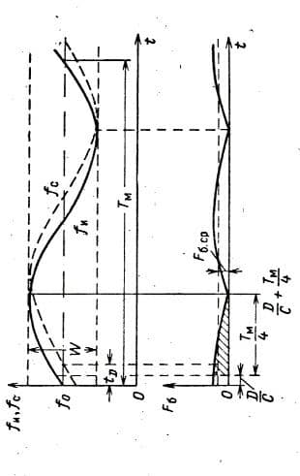
Рисунок 2.8. До обчислень середньої частоти биття при синусоїдальної модуляції

Форма кривих змін частоти f_{с} та прийнятих f_{c} коливань, а так само частоти биття F_{б} зображена на (рис.2.8). Аналітично зміна частоти випромінюваних і прийнятих коливань запишемо у вигляді

$F_{и}\left(t\right)=f_{0}+\frac{W}{2}\sin{2πF_{M}t,}$ (2.26)
${f_{c}\left(t\right)=f}_{0}+\frac{W}{2}\sin{2πF_{M}(t-t_{D)},}$ (2.27)

Звідси частота биття дорівнює
$F_{б}\left(t\right)=F_{и}-F_{c}=\frac{W}{2}[\sin{2π}F_{M}t-\sin{2π}F_{M}\left(t-t_{D}\right)==Wcos2πF_{M}\left(t--\frac{D}{c}\right)\sin{2πF_{M}\frac{D}{c}.}$ (2.28)

Знайдемо середню частоту биття за період модуляції Т_{м}
$$F_{бср}=\frac{4}{T_{M}}\int_{\frac{D}{c}}^{\frac{D}{c}+\frac{T_{M}}{4}}{F_{б}(t)}dt=$$
$=\frac{4}{T_{M}}\int_{\frac{D}{c}}^{\frac{D}{c}+\frac{T_{M}}{4}}{W\cos{2πF_{M}\frac{D}{c}} dt=}$ (2.29)
$$=\frac{4W}{T_{M}}\sin{2πF_{M}\frac{D}{c}}{[ \frac{1}{\sin{2π}F_{M}}}\sin{2π}F_{M}\left(t-\frac{D}{c}\right)] |\begin{matrix}\frac{D}{c}+\frac{T_{M}}{4} \\ \frac{D}{c}\end{matrix}=$$

$$=\frac{4W}{2π}\sin{2πF_{M}}\frac{D}{c},$$

При виконанні умови t_{D} = 2D/c <T_{M}

$\sin{2π}F_{M}\frac{D}{c} ≈\frac{2πD}{{cT}_{M}} и F_{бср}≈\frac{4W}{{cT}_{M}}D,$ (2.30)
Звідси
$D=\frac{c}{4W} \frac{F_{бср}}{F_{M}}.$ (2.31)

Таким чином, при виконанні умови F_{D} <T_{M} формули для дальності при лінійної і синусоїдальної модуляції для дальності при лінійної і синусоїдальної модуляції збігаються, якщо підставляється середня частота биття F_{бср}. Оскільки реально частотомір далекоміра і вимірює середню частоту биття, то, отже, всі основні висновки і співвідношення, отримані для лінійної модульної при визначенні дальності одиночного об'єкту.
Слід зауважити, що частотна модуляція зазвичай супроводжується паразитної амплітудної модуляцією, яка призводить до спотворення обвідної биття. При спотворенні обвідної в спектрі биття з'являються паразитні складові, які можуть викликати додаткові помилки і навіть взагалі порушити роботу далекоміра особливо на великих відстанях, коли відбитий сигнал дуже малий. Для зменшення паразитної амплітудної модуляції прагнуть забезпечити рівномірну частотну характеристику високочастотного тракту в заданій смузі. Вирішення цього завдання полегшується при зменшенні відносини W/f₀.
У деяких випадках (зокрема, при вимірюванні дальності багатьох об'єктів), коли потрібна висока лінійність зміни частоти в широких межах, доводиться застосовувати складні схеми передавачів.
У більш досконалих системах з ЧМ і допплерівських застосовують окремий стежить гетеродин і основне посилення сигналу здійснюють на проміжній частоті. В цьому випадку спектр корисного сигналу переноситься в область більш високих частот і низькочастотні перешкоди можуть бути легко відфільтровані. Частота гетеродинна повинна бути жорстко пов'язана з частотою передавача. Це забезпечується застосуванням автопідстроювання або гетеродинування бічної складової.

3. СТРУКТУРА РЛС І МЕТОДИ ОБРОБКИ СИГНАЛУ

3.1 Структура радіолокаційної станції з FMCW

Через невеликий розмір дронів, враховуючи обмеження пропускної здатності та потужності, і, що не менш важливо, дорогу вартість, імпульсні радари спостереження часто не можна застосовувати, особливо коли мережа радарів повинна бути розгорнута, щоб гарантувати повне охоплення контрольована зона, як це має місце при ідентифікації БПЛА. Частотно-модульовані безперервні (FMCW) та безперервні (CW) радіолокаційні станції в даний час представляють найбільш привабливе та економічно ефективне рішення для вирішення цієї проблеми.
Сигнал FMCW, також відомий як лінійний FMCW (LFMCW) або модульований лінійною частотою (LFM) сигнал, складається з лінійно модульованої радіоенергії безперервної хвилі, що передається у бажаному напрямку. Такі типи сигналів часто називають чирпами і відрізняються від CW, оскільки в останньому робоча частота не змінюється під час передачі, як показано на рисунку 3.1, Б. Радари, що використовують такі сигнали, стали дуже популярними, особливо в автомобільній галузі, через низьку вартість апаратних компонентів та завдяки їх здатності надавати як дальність, так і доплерівську інформацію. FMCW передаються та приймають сигнали схематично зображені на рисунку 3.2; з цих сигналів можна отримати інформацію про затримку τ і фазу φ, які корисні для отримання інформації про відстань і швидкість однієї або декількох цілей одночасно. Основна обробка прийнятого сигналу виконується за допомогою I / Q демодуляції, яка забезпечує фазові та квадратурно-фазові компоненти складного базового смугового сигналу, званий сигналом биття або сигналом проміжної частоти (ПЧ). Знижувальне перетворення введено, щоб значно спростити реалізацію схем обробки, дозволяючи ланцюгу працювати на значно менших частотах порівняно з переданим сигналом. Істотна різниця між ланцюгами обробки FMCW та CW, (рис3.1), полягає лише у генераторі керуючого сигналу, який забезпечує опорний сигнал (у випадку CW він є постійним). Поєднуючи цей сигнал з осцилятором, керованим напругою (VCO), виходить результуючий ВЧ- сигнал, який буде передаватися радаром.
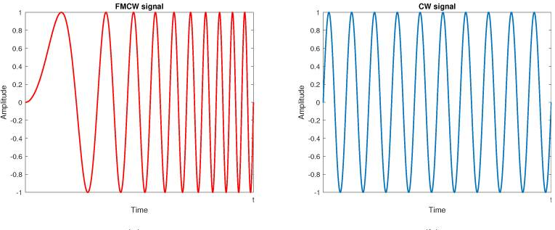
(А)
(Б)
Рисунок 3.1: А - Частотно модульована безперервна хвиля (FMCW),
Б - сигнали безперервної хвилі (CW)

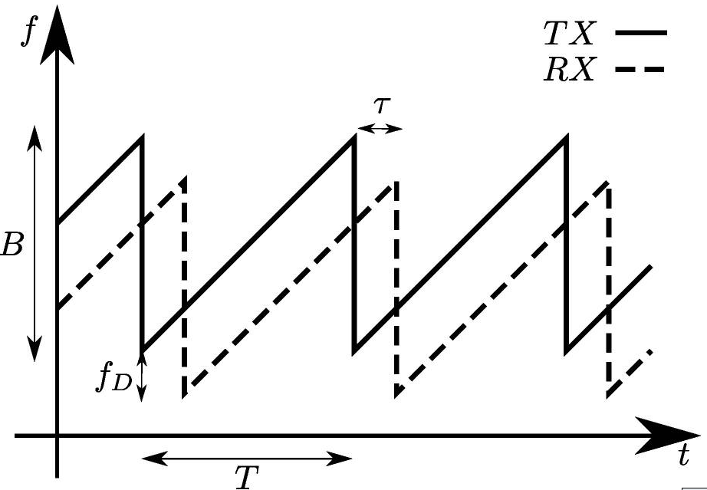
Рисунок 3.2: Прийом та передача сигнала

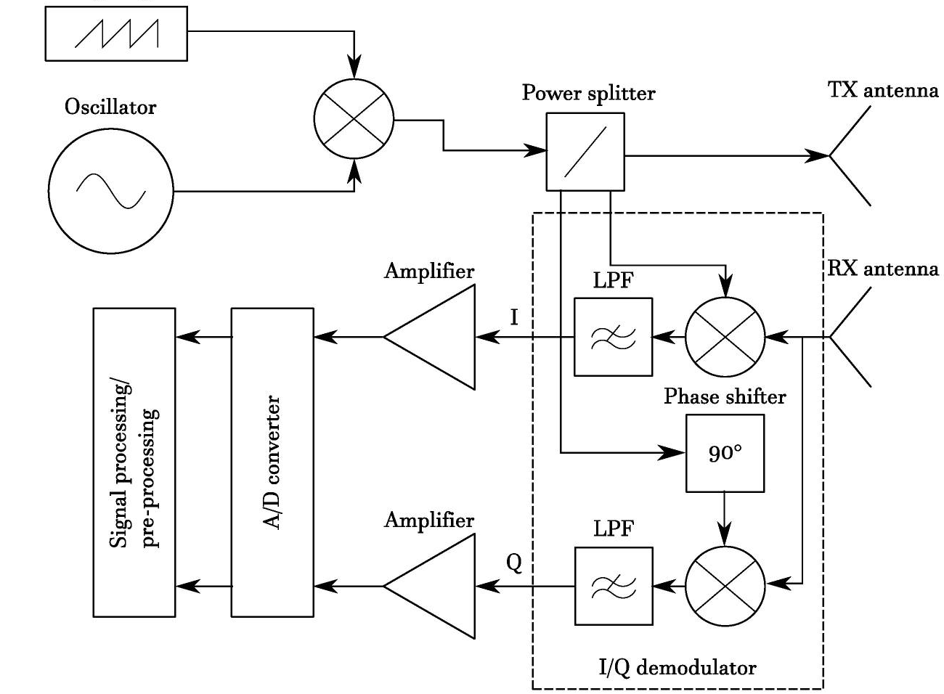
Рисунок 3.3: Структура радіолокаційної станції з FMCW
Математично кажучи, переданий сигнал FMCW може бути виражений як

S_{TX}(t)=A_{TX} cos (2πƒ_{c}t + πSt² + φTX), (3.1)

де A_{TX} - амплітуда, φTX - зсув фази, S = B / T - нахил звукового сигналу, а fc - несуча частота. Якщо при t = 0 ціль знаходиться на відстані d від радіолокатора, то прийнятий сигнал буде затримкою та ослабленим варіантом переданого сигналу, тобто

s_{RX} (t)=A_{RX} cos(2πƒ_{c} (t − τ) +πS(t−τ)²+φ_{RX})+n(t), (3.2)

де n (t) - складова шуму, а τ≈2d / c (зі c швидкістю світла) - затримка, тобто час зворотного руху. Компоненти фази та квадратури-фази сигналу ПЧ (биття) можуть бути виражені як

IF(t)=IF_{I}(t)+jIF_{Q}(t)
=$A_{IF}e^{j(2πf_{c}τ+2πSτt-πSτ^{2}-Δφ)}+n_{I}(t)+jn_{Q}$(t), (3.3)
=A_{IF}e^{jΨ(t)}+n_{I} (t) + jn_{Q}(t),

де Ψ (t) позначає фазу сигналу биття. Попередні вирази все ще є дійсними для випадку CW, єдина різниця полягає в нахилі (швидкості щільності) S, який для CW дорівнює нулю. Тоді миттєва частота, пов’язана з сигналом, відсіяним від цілі, є похідною від Ψ (t), тобто

$ƒ_{IF}= \frac{1}{2π} \frac{dΨ(t)}{dt}=Sτ,$ (3.4)
Згадавши визначення τ та використовуючи рівняння (4), легко оцінити дальність цілі як

dˆ=c2SfIF.$\hat{d}= \frac{c}{2S}f_{IF}.$ (3.5)

Вищезазначена оцінка діапазону справедлива лише для нерухомих об'єктів. Для отримання оцінок дальності та швидкості для рухомого об'єкта, такого як дрони, необхідно враховувати коливання відстані як функцію часу, створюючи, в свою чергу, змінну в часі τ, тобто

τ(t)=$\frac{2d}{c}+\frac{2v_{r}t}{c}cos$(θ), (3.6)

де vr = λ2fD - радіальна швидкість цілі, залежно від допплерівської частоти fD, а θ - кут огляду між радіолокаційною прямою видимістю (LOS) і траєкторією цілі.

3.2 Апаратні обмеження та дисбаланс I / Q

Найпоширенішими проблемами, з якими можна одразу зіткнутися при використанні недорогого радіолокатора, є дисбаланс I / Q та недоліки наявного обладнання.
Першим помилковим ефектом, який може вплинути на отримані дані, є несподіване спотворення сигналу після змішування. Більш конкретно, ця проблема викликана локальним генератором, який замість того, щоб виробляти чистий сигнал НЧЧ, генерує спотворену версію бажаної форми сигналу. Щоб подолати такий недолік, слід виконати попередній етап калібрування, щоб компенсувати ці потенційні відхилення, намагаючись оцінити тренд і віднявши їх, щоб очистити сигнал. Цей тип ефекту, якщо його не лікувати, може суттєво вплинути на відношення сигнал / шум (SNR), що призведе до поганих оцінок. Це обмеження по суті є апаратним, і його можна частково подолати, лише вдавшись до більш точних (отже, більш дорогих) генераторів, які, однак, не можна легко знайти на звичайних недорогих радарах.
Ще однією важливою не ідеальністю, яку потрібно враховувати, є дисбаланс I / Q. ця проблема спричинена помилками посилення та фази, які виникають при отриманні I та Q компонентів, що призводить до додаткових (небажаних) синусоїд. Цей ефект призводить до реакцій зображення на частотах, які є від'ємними по відношенню до фактичних, і до корельованих шумів базової смуги.

3.3 Виявлення рухомих цілій

У більшості випадків виявлення цілей має на меті виявити наявність об’єктів, які не спостерігаються у спостережуваному сценарії, тобто об’єкти, які можуть динамічно з’являтися або зникати. Індикатор рухомої цілі - це режим роботи радара, який дозволяє системі розрізняти ціль як безлад, так і нерухомі об'єкти в контрольованій зоні. З цією метою принцип ефекту Допплера відіграє значну роль, оскільки нерухомі цілі не викликають жодного допплерівського зсуву частоти спостережуваних сигналів. З точки зору ефекту Допплера, зсув частоти зворотного розсіяного сигналу зростатиме, коли ціль рухається у напрямку LOS радара. І навпаки, вона зменшиться, якщо ціль віддаляється. В основному цей тип робочого режиму виконує фільтрацію високих частот, усуваючи тим самим низькочастотні компоненти, пов'язані зі стаціонарними цілями. Варто зазначити, що ця обробка забезпечує лише зворотний зв'язок про можливу наявність або відсутність динамічних цілей без зазначення їх кількості або оцінки їх відносних допплерівських зсувів. Однак він як і раніше представляє дійсний інструмент підтримки також завдяки простому впровадженню. Фільтри , як правило, є простими конструкціями з кінцевою імпульсною характеристикою низького порядку (FIR), також відомими як лінія затримки. Яскравим прикладом є двоімпульсний цифровий фільтр, що відключає імпульси, вхідними даними якого є послідовність вибірок даних комплексу базових смуг (I / Q) з одного і того ж діапазону протягом двох послідовних імпульсів, утворюючи послідовність дискретного часу. Функція передачі дискретного часу цього фільтра просто H(z)=1−z⁻ ¹. Частотна характеристика як функція допплерівської частоти f_{D} отримується шляхом встановлення $z = e^{{j2πf}_{D}T}$ тобто

H(fD) =(1−z⁻ ¹)$|_{z=e^{{j2πf}_{D}T}}$,
=1−$e^{{-j2πf}_{D}T}$,
=$e^{-jπf_{D}T}(e^{jπf_{D}T}-e^{-jπf_{D}T})$, (3.7)
=$2{je}^{-jπf_{D}T}sin\left(πfDT\right),$

Ідея каскадного двоімпульсного відсічного дроселя для отримання фільтрів вищого порядку може бути поширена і на N-імпульсний гаситель, отриманий каскадним N-1 двоімпульсним відсічним дроселем. Отже, є більш загальною функцією передачі N-імпульсного компенсатора

$H_{N}(z)=(1-z^{-1})^{N-1}$ . (3.8)

Особливості видобутку, існує багато різних інструментів аналізу частотно-часових частот, які можна використовувати для вилучення корисних функцій для перевірки та класифікації можливої цілі. Найпопулярнішим є короткочасне перетворення Фур'є (STFT), яке полягає у перетворенні Фур'є, що застосовується на невеликих порціях прийнятого сигналу. Існує безліч альтернативних варіантів, таких як діаграма швидкості каденції (CVD) які повністю засновані на першій оцінці спектрограми, тобто квадратному модулі STFT; або такі інструменти, як розподіл Вігнера – Вілья, який за допомогою методів кореляції може показати, як енергія сигналу розподіляється спільно за часом і частотою.
Далі наводиться визначення STFT, яке є найбільш поширеною методикою:

$X\left[k\right]=\sum_{t=0}^{N-1}{x\left[t\right]ω\left[t-τ\right]e^{-2πk\frac{t}{N}} where \left\{\begin{aligned}k ∈0∪N:k<N \\ τ∈0∪N:τ<N-M\end{aligned}\right.}$, (3.9)

де k і t - частота та час відповідно, x [t] - цікавить сигнал, w [n] - віконна функція довжини M, а N - кількість вибірок. Результатом STFT, як правило, є складний вектор, що описується амплітудою та фазою, які обидва залежать від частоти та часу. Як вже згадувалося, типовим механізмом оцінки мікро-допплерівської сигнатури є спектрограма. Можливим обмеженням STFT є фіксована роздільна здатність. Дійсно, вибір функції вікна безпосередньо впливає на подання сигналу: вузьке вікно дає хорошу роздільну здатність за часом (час, коли частоти змінюються), але низьку роздільну здатність частоти (рисунок 3.1а), а навпаки, широке вікно дає кращу роздільну здатність частоти (частотні компоненти, що знаходяться впритул, можна розділити), але погана роздільна здатність у часі (рис. 6а праворуч) Компроміс між роздільною здатністю часу та частоти можна легко пояснити, згадуючи критерій Найквіста для вибірки. Оскільки кожна складова частоти знаходиться на відстані fs / M, де fs - частота дискретизації, для ефективного покращення роздільної здатності частоти можна зменшити fs, зберігаючи M постійною; однак це, в свою чергу, зменшить кількість зразків за раз, збільшуючи розмір вікна. В якості альтернативи частотну роздільну здатність можна покращити, збільшивши M. В обох випадках спостерігається зменшення часової роздільної здатності. Той самий тип міркувань стосується часового дозволу у випадках вузьких вікон. Для наочності конкретний приклад, що розглядає сигнал, що складається з трьох різних частотних компонентів (5, 10 та 15 Гц) для різних розмірів вікон, поданий на рисунку 3.4b.

3.4 Виявлення БПЛА

Можлива схема процесу ідентифікації БПЛА на основі радарів наведена на рисунку 3.5. Вона складається з двох макрофаз, кожна з яких складається з під елементів, які є необов’язковими залежно від конкретної мети дослідження. Компоненти першої фази попередньої обробки були

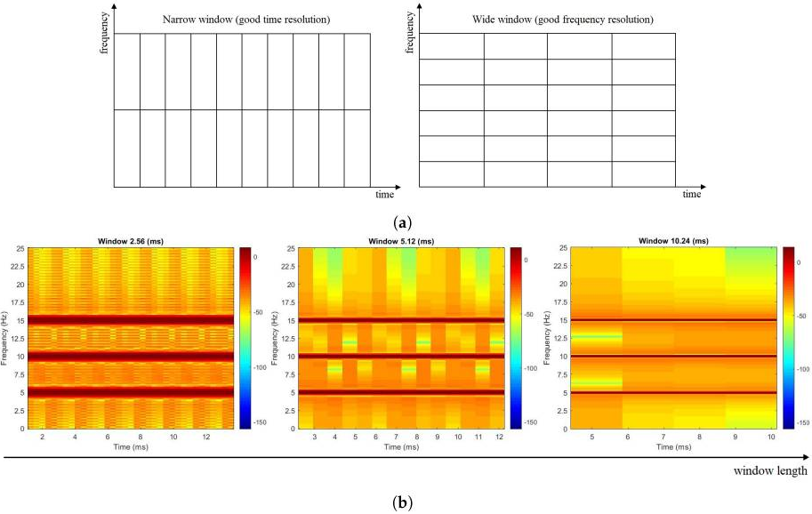

Рисунок 3.4: Часово-роздільна здатність короткочасного перетворення Фур'є (STFT). (a) Вузьке проти широкого вікна (b) Приклад роздільної здатності за часом і частотою для збільшення розміру вікна

описані в розділі 2; в решті статті буде обговорено компоненти, що беруть участь у фазах верифікації та класифікації, шляхом перегляду відповідної літератури.

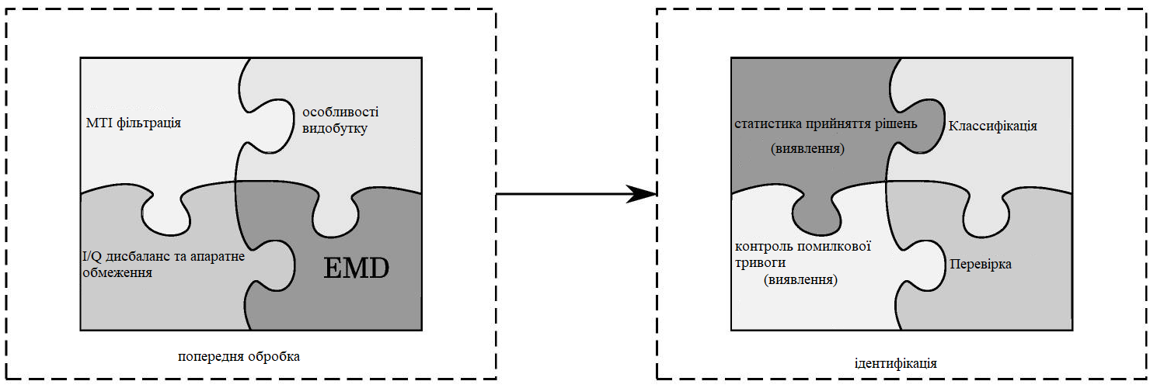
Рисунок 3.5: Лобзикова схема радіолокаційної обробки для ідентифікації цілей
Більшість статей зосереджуються на завданні перевірки та класифікації, таким чином, припускаючи, що початкова фаза виявлення вже виконана. Найпопулярніші рішення стосуються навчання та використання алгоритмів машинного навчання, нейронних мереж, глибокого навчання тощо. Візуальні підходи, засновані на обробці зображень або розпізнаванні шаблонів, також можуть бути дійсним рішенням, хоча і менш популярним, ніж попередні. Наприклад, візуалізація спектрограми генерує зображення, що містить ряд інформації, яка дозволяє витягти корисні функції щодо цілі.
У всіх таких підходах сигнатура мікро-допплерівського розгляду розглядається як ключова характеристика, що характеризує присутність дрона, що підлягає оцінці за допомогою частотно-часового подання. На рисунку 3.6 наведено схематичне зображення потоку обробки, щоб краще зрозуміти, як мікро-доплерографію можна використовувати як для верифікації, так і для класифікації. Як видно, спектрограма виділяє деякі важливі особливості, такі як кількість лопатей та їх довжина. Отже, його можна використовувати для класифікації розмірності, отже, конкретного типу спостережуваної цілі. Більше того, цей аналіз корисний для того, щоб відрізнити трутні від птахів, які, як уже було підкреслено, є однією з найпоширеніших цілей, які, ймовірно, можуть викликати помилкову тривогу. Очевидно, ефективність мікро-доплерографії для верифікації або класифікації суворо залежить від якості наявного обладнання, і в будь-якому випадку від розміру або кількості гвинтів та роторів. Насправді, збільшуючи кількість обертових частин, спектрограма показує більш заплутану мікро-допплерівську модуляцію, отже класифікація стає складнішою.

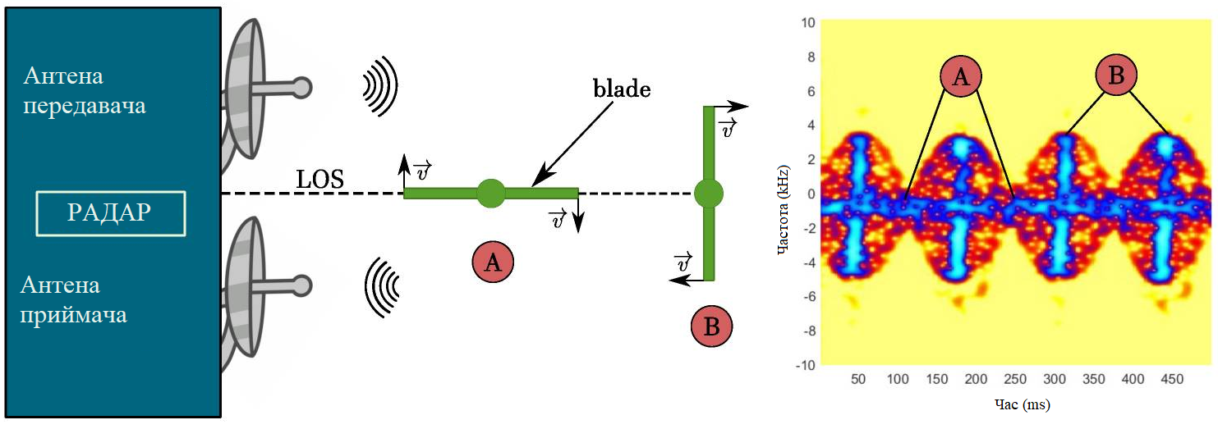
Рисунок 3.6: Мікро-допплерівська модуляція безпілотних гвинтів

Класифікація безпілотних літальних апаратів часто базується на алгоритмах машинного навчання, які навчаються на основі значних обсягів даних, що призводить до їхньої ефективності до дуже високих рівнів точності. Оскільки ряд оглядів вже охоплював цю літературу далі буде обговорено лише деякі репрезентативні підходи, які можна використовувати для перевірки та / або класифікації цілі, виявленої за допомогою одного з підходи, розглянуті в попередньому розділі.
Класифікацію різних категорій БПЛА можна отримати, виконавши STFT для отримання спектрограм, а потім виділити деякі ознаки для подання класифікатора. Після фази виявлення вони розглянули проблему класифікації. По-перше, вони проводять мікро-доплерографічний аналіз з використанням різних методів, таких як ССЗ, спектрограма, цептограма та складний ССЗ, для подальшого представлення ознак. PCA використовується для вилучення ознак, щоб отримати попередню класифікацію за SVM. На другому етапі поточний часовий сегмент та низка попередніх сегментів обробляються, щоб оголосити остаточне рішення (наявність або відсутність цілі). Нульовий клас (відсутність цілі) включає можливі неприємні цілі, які можна знайти за міським сценарієм, такі як транспортні засоби, велосипеди, пішохідні люди тощо. У STFT обчислюється після фази виявлення для отримання спектрограми , цептограма та, нарешті, ССЗ, з якої витягуються ознаки для класифікації. Метою було підкреслити можливу присутність корисних вантажів, що перевозяться малими БПЛА в режимі польоту та зависання. Нарешті, нейронна мережа (CNN), зокрема AlexNet, навчена ефективно класифікувати. У роботі дані збираються з двох радіолокаційних датчиків (в діапазонах K та X), і завдання класифікації виконується як окремо, так і для їх поєднання. Після попереднього етапу зменшення на основі аналізу основних компонентів (PCA) класифікатор Support Vector Machine (SVM) використовується для розрізнення різних категорій БПЛА. З'ясувалося, що точність класифікації комбінації двох радіолокаційних датчиків вища, ніж у випадку одного радіолокаційного датчика.

3.5 Розкладання сигналу по емпіричним модам(EMD)

Розкладання емпіричного режиму (ЕМД) - це адаптивна технологія частотно-часового режиму, яка розкладає сигнал на функції внутрішнього режиму (МВФ) та залишок. Розкладання базується на шкалі часу коливань для отримання миттєвих частотних даних. Перші МВФ - це ті, що містять компоненти з найвищою частотою, тоді як останні мають найменший коливальний вміст. Щоб бути чітко визначеним, кожен МВФ повинен задовольняти наступним двом умовам:
- Кількість локальних екстремумів відрізняється від кількості перетину нуля щонайбільше на одиницю;
- Середнє значення конверта має дорівнювати нулю.
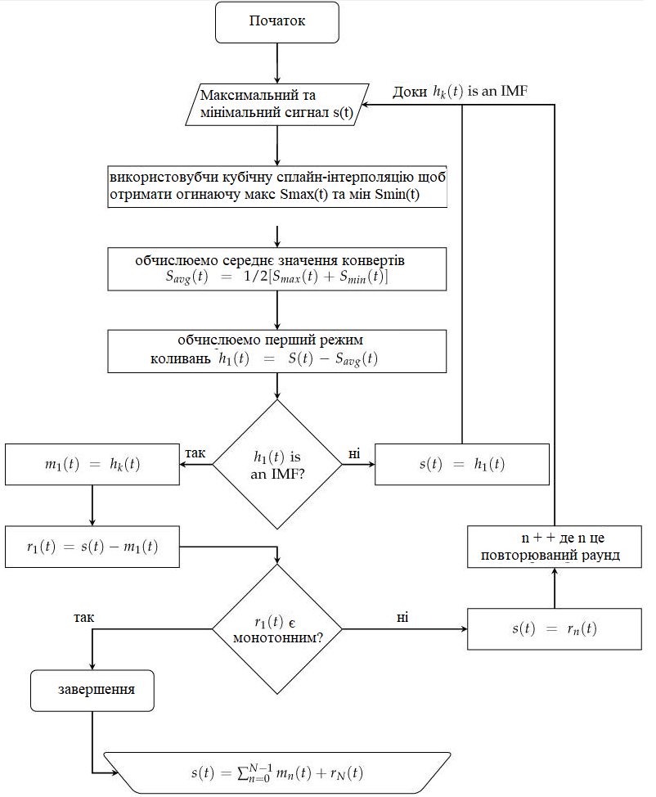
Рисунок 3.7- Блок схема
Ще однією цікавою особливістю МВФ є ортогональність між ними, що є корисною властивістю для багатьох додатків. Наприклад, можна виконати фільтрацію сигналів шляхом вибіркового вибору або додавання частини МВФ разом, опускаючи інші. Позначаючи s (t) початковий сигнал, алгоритм EMD в основному складається із застосування різних операцій зсуву до цього сигналу. Блок-схема такого підходу представлена на рис. 3.7.

4 АДАПТИВНІ ЦИФРОВІ ВИЯВЛЮВАЧІ БПЛА

4.1 Суть метода виявлення БПЛА з постійною вірогідністю хибних тривог

На вхід схеми виявлення з постійною вірогідністю хибних тривог CFAR надходить послідовність дискретних значень, кожне з яких є усередненням рівня сигналу за відповідний інтервал часу. Схема виявлення повинна прийняти рішення, чи свідчить рівень сигналу в досліджуваному інтервалі про наявність мети або викликаний зовнішніми і внутрішніми шумами. В більшості простих схем виявлення CFAR, пороговий рівень розраховується як середнє значення шуму за кілька тимчасових інтервалів до і після досліджуваного. Щоб усунути вплив сигналу на обчислення рівня шуму, з усереднення іноді виключають також інтервали, безпосередньо примикають до досліджуваного. Вважається, що рівень сигналу в досліджуваному інтервалі обумовлений наявністю мети, якщо він перевищує рівень сигналу в сусідніх інтервалах і середнє значення по всьому інтервалу усереднення. Цей підхід називається CFAR, розподілених на інтервалі (англ. Cell-averaging CFAR, CA-CFAR).
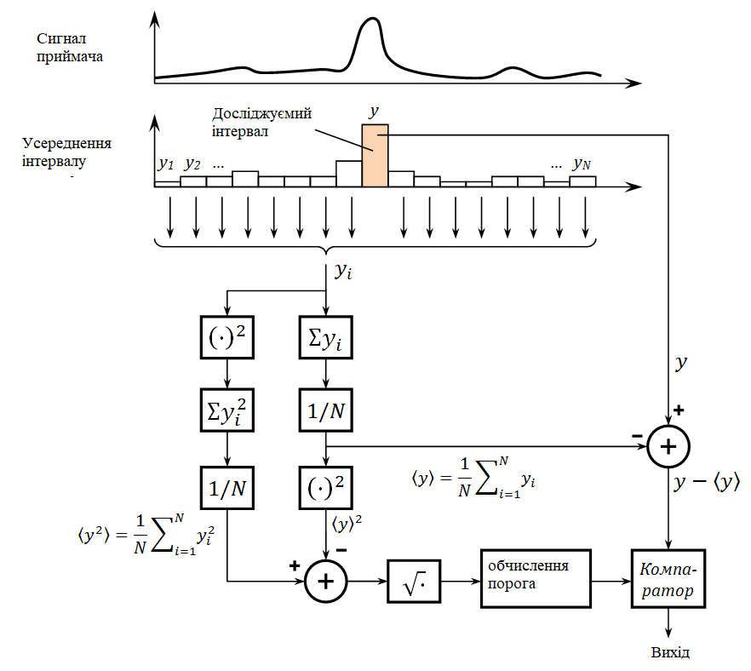
Рисунок 4.1: Алгоритм CFAR

4.2 Метод виявлення БПЛА з постійною вірогідністю хибних тривог

Найпростіша стратегія, яка може бути прийнята в типовій проблемі виявлення, заснована на кількісному визначенні енергії, що передається зворотним сигналом (або зворотним розсіюванням), а саме використання детектора енергії. Хоча концептуально простий, цей підхід має внутрішню слабкість у необхідності точно знати рівень завад через перешкоди, безлад і тепловий шум, щоб правильно встановити поріг прийняття рішення. Навіть невеликі помилки у вибраному значенні можуть призвести до численних помилкових тривог або втрати виявлення (пропуску). У цій перспективі розроблено підходи, засновані на оцінці втручаючого внеску, щоб адаптувати поріг відповідно до наявних даних.
Методи постійної швидкості помилкової тривоги (CFAR) спрямовані на підтримку постійної певної бажаної ймовірності помилкової тривоги (PFA) [44,45]. Загалом, детектори CFAR оцінюють статистику збурень від повернень радарів і налаштовують поріг детектора, щоб гарантувати вищезазначену умову [46]. Цей поріг виражається, загалом, як добуток двох доданків T = αgˆ, де gˆ - оцінка статистики перешкод, а α - константа CFAR, виражена як функція бажаного PFA.
Основна архітектура детектора CFAR представлена на рисунку 4.2. Клітини, позначені як G, є захисними клітинами, і розглядаються чи ні відповідно до типу підходу CFAR. Зазвичай вони вводяться тоді, коли передбачається, що клітини, що знаходяться поруч із тестовою клітиною (CUT), можуть бути забруднені поверненнями, отже, вони виключаються з оцінки порушення, щоб уникнути упередженості. Клітини, позначені як R, є еталонними клітинами, що використовуються для побудови оцінки статистики перешкод. Статистика, розрахована на CUT, порівнюється з порогом CFAR для визначення присутності або відсутності цілі. Усі ці величини складають вікно CFAR, яке переміщується вздовж розміру даних по одній комірці за раз (і для кожної зміни змінюється рішення про виявлення щодо вимірювання в CUT). Вікно CFAR також може бути багатовимірним; наприклад, на рисунку 4.3 представлено 2D-вікно CFAR.
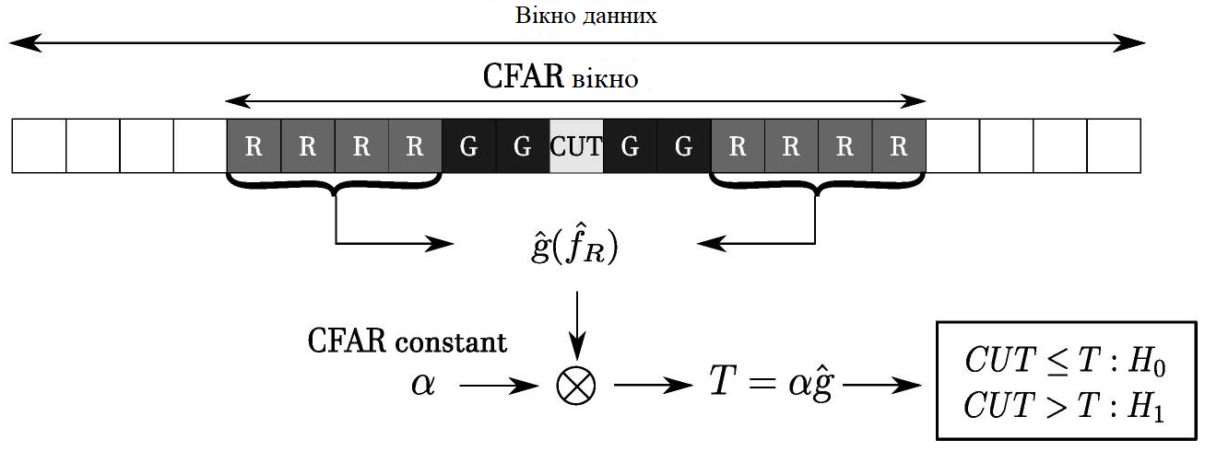
Рисунок 4.2 Основна одновимірна архітектура постійної помилкової тривоги (CFAR)

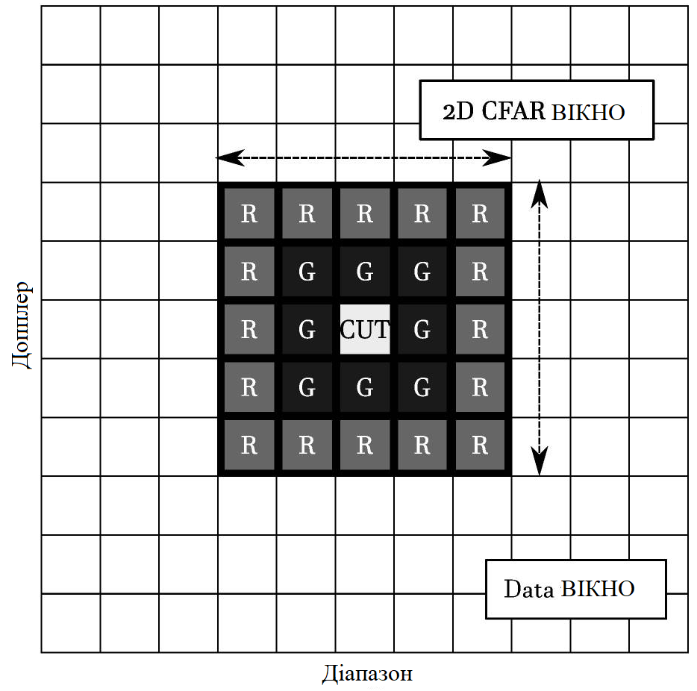
Рисунок 4.3 2D CFAR Вікно
CFAR для усереднення клітин (CA-CFAR) є найпростішою версією детектора на основі CFAR і призначений для роботи в досить сприятливих перешкодах/цільовому середовищі (однорідному). Середовище визначається однорідним, якщо статистика перешкод є незалежною і однаково розподіленою між усіма клітинками вікна CFAR, і якщо внесок CUT не впливає на еталонне вікно. Якщо ці умови не виконуються, середовище неоднорідне. У багатьох сценаріях нереально очікувати лише одну ціль у сценарії; це може спричинити можливі цільові повернення у довідковому вікні. Подібним чином, може існувати велика мета, яка перевищує розмір CUT і, таким чином, забруднює еталонне вікно. Ці ситуації спричиняють помилкове введення упередженості в поріг і породжують так зване маскування цілей: зокрема, перший тип називають взаємним маскуванням, а другий як самомаскуванням. Можливим рішенням вищезгаданих питань є статистика замовлення CFAR (OS-CFAR). У цьому підході впорядковуються статистичні дані кожної з R-комірок, що складають довідкове вікно CFAR, і k-та вибрана як статистика CFAR. Таким чином, цей підхід здатний відкидати nR − k небажаних цілей, де nR - загальна кількість комірок у еталонному вікні.
Існують також розширення та інші версії детекторів CFAR на основі цих двох обговорюваних підходів.

4.3 Удосконалений метод виявлення БПЛА

Існують інші підходи до визначення порогового рівня. Деякі алгоритми усереднюють сигнал в певних інтервалах до і після досліджуваного, а потім беруть більший чи менший з отриманих значень. Ці підходи називаються CFAR по максимуму (англ. Greatest-of CFAR, GO-CFAR) і CFAR по мінімуму (англ. Least-of CFAR, LO-CFAR).
Структурна схема детектора log-CFAR (від англ. Constant false alarm rate - постійний рівень помилкових тривог) зображена на рис. 4.4.

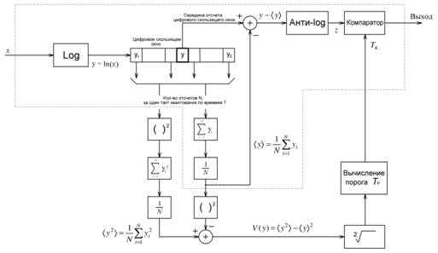
Рисунок 4.4: Структурна схема детектора log-CFAR
x - вхідний цифровий сигнал, з періодом дискретизації T; y - вхідний сигнал надходить після логарифмічною функції; Log - функція логарифма; Анти-log - функція зворотна логарифму (експонента); () 2 - математична операція зведення в квадрат; 1 / N - математична операція обчислення середнього значення; V (y) = σ2 - дисперсія перешкоди; - математична операція обчислення квадратного кореня; <Y> - середнє значення вхідного сигналу; z - нормований вихідний сигнал; Th - поріг.

Характеристики детектора log-CFAR при логнормальному розподілу перешкод.
Нехай на вхід детектора log-CFAR надходять перешкоди, описувані статистикою логнормального закону розподілу. Щільність розподілу ймовірності логнормального закону:

.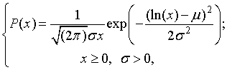 (4.1
де x - вхідний сигнал, що є що огинає радіолокаційних відображень; σ - середньоквадратичне відхилення; μ - математичне очікування.
Для логнормального закону розподілу перешкоди (1) сигнали в характерних точках схеми (рис. 4.4) мають вигляд:
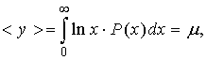
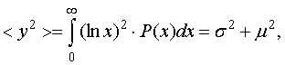 (4.2)
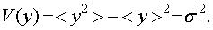

Закон розподілу величини z має вигляд :

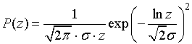 (4.3)

Імовірність помилкових тривог обнаружителя log-CFAR:

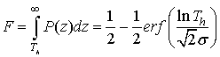 (4.4)

де T_{h} - поріг; erf( )- функція помилки. Якщо поріг детектора представити у вигляді:

(4.5)
то
.
де b - табличне значення, при якому забезпечується значення ймовірності помилкових тривог _{L} = 10⁻²;
F_{L} = 10⁻³ для логнормального закону розподілу перешкоди (таблица 1).
Імовірність помилкових тривог з урахуванням значень b буде визначатися виразом:

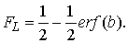 (4.6)

Відповідно до формули (6) отримаємо:
.
Таблица 4.1.
F_{L} | Erf(b) | b
10⁻² | 0,98 | 1,65
10⁻³ | 0,998 | 2,1
Таким чином, забезпечується стабілізація величини F шляхом зміни порога Th, відповідно до (5).
Можливість правильного виявлення мети:

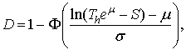 (4.7)

де S - амплітуда сигналу мети; Φ () - інтеграл ймовірності

ВИСНОВКИ

Останнім часом БПЛА стали доступними широкому загалу. У зв'язку з цим задача їх виявлення стає вкрай актуальною, як в цивільному так і у військовому аспектах. Для виявлення дронів застосовують радіолокаційні методи, акустичні та оптичні.
У магістерській кваліфікаційної роботі виконаний аналітичний огляд існуючих методів виявлення і спостереження безпілотних літальних апаратів. Показано, що найбільшу дальність виявлення БПЛА забезпечує радіолокаційний метод, що забезпечує також значні інформаційні можливості по розпізнаванню класів літальних апаратів.
В даний час радіолокаційні станції, призначені для виявлення БПЛА можуть бути виконані з використанням імпульсного зондуючого сигналу. Такі станції забезпечую досить хороші пошукові можливості, але середня випромінювана потужність у них, як правило, недостатньо для спостереження БПЛА на значних відстанях. Значна увага останнім часом приділяється РЛС виявлення БПЛА, побудованим з використанням безперервного або квазо безперервного сигнал. У даній роботі розглянута РЛС з безперервним частотно модульованим сигналом, який дозволяє визначати як дальність до цілі, так і її швидкість. Крім того, така станція забезпечує значні енергетичні можливості.
В роботі проаналізовано метод виділення рухомих цілей на основі нерухомих предметів. Значну увагу приділено методу виявлення об'єктів на основі алгоритму, що забезпечує постійний рівень ймовірності помилкової тривоги. Розглянуті технічні рішення можуть бути використані в радіолокаційних станціях виявлення БПЛА для поліпшення їх технічних характеристик.

Перелік Посилань
- Карташов В.М., Олейников В.Н., Шейко С.А., Бабкин С.И., Корытцев И.В., Зубков О.В., Анохин М.А. Информационные характеристики звукового излучения малых беспилотных летательных аппаратов// Радиотехника. (Харьков). 2017. Вып. 191. С. 181-187.
- V. Kartashov, V. Oleynikov, O. Zubkov, S. Sheiko, "Optical detection of unmanned air vehicles on a video stream in a real-time"; The Fourth International Conferenceon Information and Telecommunication Technologies and Radio Electronics (UkrMiCo’2019), 9-13 September 2019, Odessa, Ukraine, 4 p.
- Oleksandr Sotnikov, Vladimir Kartashov, Oleksandr Tymochko, Oleg Sergiyenko, Vera Tyrsa, Paolo Mercorelli, Wendy Flores-Fuentes. Methods for Ensuring the Accuracy of Radiometric and Optoelectronic Navigation Systems of Flying Robots in a Developed Infrastructure. Chapter 16// Machine Vision and Navigation; Editors: Sergiyenko, Oleg, Flores-Fuentes, Wendy, Mercorelli, Paolo; pp.537-578.
- Oleynikov V. N , Zubkov O. V., Kartashov V. M., Korytsev I. V., Babkin S. I., Sheiko S. A. Investigation of detection and recognition efficiency of small unmanned aerial vehicles on their acoustic emission; Telecommunications and Radio Engineering, 2019, Volume 78, Issue 9; pp. 759-770.
- Kartashov, V., Oleynikov, V., Koryttsev, I., Zubkov, O., Babkin S., Sheiko, S. Processing and Recognition of Small Unmanned Vehicles Sound Signals. 2018 International Scientific-Practical Conference on Problems of Infocommunications. Science and Technology (PIC S and T 2018) – Proceedings, 31 January 2019; pp. 392-396.
- Kartashov V., Oleynikov V., Koryttsev I., Sheyko S., Zubkov O., Babkin S., Selieznov I. Use of Acoustic Signature for Detection, Recognition and Direction Finding of Small Unmanned Aerial Vehicles; 2020 IEEE 15th International Conference on Advanced Trends in Radioelectronics, Telecommunications and Computer Engineering (TCSET), 25-29 Feb. 2020; pp. 1-4.
- Kartashov, V.M., Oleynikov V.N, Zubkov, O.V., Korytsev I.V., Babkin, S. I., Sheiko, S.A., Kolendovskaya, M.M. Spatial-temporal Processing of acoustic Signals of Unmanned Aerial Vehicles; Telecommunications and Radio Engineering, 2020. Vol. 79, Iss, 9; pp. 769-780.
- V. Oleynikov, O. Zubkov, V. Kartashov, I. Koryttsev, S. Sheiko, S. Babkin, "Experimental estimation of direction finding to unmanned air vehicles algorithms efficiency by their acoustic emission"; 2019 International Scientific-Practical Conference: Problems of Infocommunications. Science and Technology (PIC S and T 2019) – Proceeding, 2019, pp. 175–178.
- V.V. Semenets, V.M. Kartashov, V.I. Leonidov. Features of Acoustic Noise of Small Unmanned Aerial Vehicles; Telecommunications and Radio Engineering, 2020. Vol. 79, Iss. 11, pp. 985-995. DOI: 10.1615/TelecomRadEng.v79.i11.80.
- В.А. Тихонов, В.М. Карташов, В.М. Олейніков, В.И. Леонидов, Л.П. Тимошенко, И.С. Селезнев, Н.В. Рыбников. Обнаружение-распознавание беспилотных летательных аппаратов с использованием составной модели авторегрессии их акустического излучения// Вісник НТУУ «КПІ». Радіотехніка. Радіоапаратобудування. 2020. №81; С. 38-46.
- Kartashov, V.M., Oleynikov V.N, Zubkov, O.V., Korytsev I.V., Babkin, S. I., Sheiko, S.A., Kolendovskaya, M.M. Spatial-temporal Processing of acoustic Signals of Unmanned Aerial Vehicles; Telecommunications and Radio Engineering, 2020. Vol. 79, Iss, 9; pp. 769-780.
- Kartashov V. M., Tikhonov V. A. , Voronin V. V. Features of Construction and Application of Complex Systems for the Atmosphere Remote Sounding; Telecommunications and Radio Engineering, 2017, Volume 78, Issue 8; pp.743-749.
- Карташов В.М., Олейников В.Н., Колендовская М.М., Тимошенко Л.П., Капуста А.И., Рыбников Н.В. Комплексирование изображений при обнаружении беспилотных летательных аппаратов// Радиотехника. (Харьков). 2020. Вып. 201; С.120-129.
- Карташов В.М. Модели и методы обработки сигналов систем радиоакустического и акустического зондирования атмосферы. -Харьков: ХНУРЭ, 2011. - 234 с.
- Карташов В.М., Беляев А.В. Обнаружение объектов заданной формы и определение их координат на изображении в мультимедийном стрелковом тренажере //Информационные проблемы теории акустических, радиоэлектронных и телекоммуникационных систем IPST-2015. – ХПИ -Харьков. — 2015. С. 21.
- Карташов В.М., Куля Д.Н., Пащенко С.В. Алгоритм автосопровождения изменений информационного параметра сигнала радиоакустических систем// Восточно-европейский журнал передовых технологий. - Харьков. - 2012.- №4/9(58)- С. 57-61.
- M. Ivanov, O. Sergiyenko, V. Tyrsa, P. Mercorelli, V. Kartashov, W. Hernandez, S. Sheiko, M. Kolendovska. Individual scans fusion in virtual knowledge base for navigation of mobile robotic group with 3D TVS // Proceedings of 44th Annual Conference of IEEE Industrial Electronics Society (IECON), 2018. – Washington DC, USA. -PP. 3187-3192. . ISBN 978-1-5090-6683-4/18/.
- Дистанционные методы и средства исследования процессов в атмосфере Земли/ Под ред. Б.Л. Кащеева, Е.Г. Прошкина, М.Ф. Лагутина. – Харьков: Бизнес Информ, 2002. - 426 с.
- Беляев А.В., Карташов В.М., Ф. А. Лутуангу Ф.А. Стробирование отметок движущихся объектов в системе обработки изображений со стационарной камерой // Журнал Science Rise. - 2017. - №3. С. 66-71.
- Kartashov V.M., Tikhonov V.A., Voronin V.V. and Tymoshenko L.P. Complex model of random signal in problems of acoustic sounding of atmosphere // Telecommunications and Radio Engineering.- New York. - 2016.- Vol. 75, №20.- P.1885-1892.
- Карташов В.М. и др. Обработка сигналов в радиоэлектронных системах дистанционного мониторинга атмосферы. - Харьков: ХНУРЭ, 2014. - 312 с.
- O. Sergiyenko, V. Kartashov, M.l Ivanov, D. Hernández-Balbuena, V. Tyrsa, Juan I Nieto-Hipólito. Transferring model in robotic group; 2016 IEEE 25th International Symposium on Industrial Electronics (ISIE), 8-10 June 2016; Santa Clara, CA, USA, рр. 946-952. DOI: 10.1109/ISIE.2016.7745018.
- Kartashov, V.M., Oleynikov, V.N., Sheiko, S.A. V. Korytsev I.V.., Zubkov, O.V., Babkin, S. I. Investigation of detection and recognition efficiency of small unmanned aerial vehicles on their acoustic radiation // Telecommunications and Radio Engineering.- New York. - 2019.- Vol. 78, №9.- P.759-770. DOI: 10.1615/TelecomRadEng.v78.i9.20.
- Sytnik O.V., Kartashov V.M. and Suprun A.A. Spatial Selection of Wide-Band Sources by Covariance Matrix Eigenvalues // Telecommunications and Radio Engineering.- New York. - 2014.- Vol. 73, №9.- P.793-801.
- Карташов В.М Двумерная взаимокорреляционная функция акустического и электромагнитного сигналов радиоакустических систем //Радиоэлектроника и информатика.-Харьков.-2001.- №1.- С.6-8.
- Лисовой Д.В. Особенности управления частотой лктромагнитных колебаний системы радиоакустического зондирования атмосферы//Матеріали 24 міжнародного молодіжного форуму NURE. т.3. Харків, 2020. - С. 11-12.
- Методичні вказівки з виконання атестаційної роботи магістра для студентів усіх форм навчання спеціальності 171 «Електроніка», освітньо – професійної програми «Системи, технології і комп’ютерні засоби мультимедіа». Освітній ступень – магістр. - [Текст]: под ред. В.М Карташов, И.В. Савченко. – Харьков: ХНУРЭ, 2019 – 48 с.

